**TRƯỜNG CAO ĐẲNG THỰC HÀNH FPT POLYTECHNIC**

**CHUYÊN NGÀNH THIẾT KẾ WEBSITE**



**BÁO CÁO ĐỒ ÁN TỐT NGHIỆP**

**ĐỀ TÀI:**

**Xây dựng trang web bán hàng công nghệ ứng dụng Reactjs**



**GVHD: Nguyễn Thị Nam**

**Nhóm: Rundev**

**Thành viên:**

**PS27340 – Nguyễn Thành Nhân**

**PS27304 – Nguyễn Hoàng Phúc**

**PS27344 – Trần Cao Nguyên**

**PS27217 – Võ Văn Song Toàn**

**Thành Phố Hồ Chí Minh – 2024**

**LỜI CẢM ƠN**

Kính thưa quý thầy cô giáo, các bạn và tất cả những người đã đồng hành cùng chúng em trong suốt hành trình học tập tại FPT Polytechnic TPHCM.

Hôm nay, chúng em xin được dành những lời cảm ơn sâu sắc và lòng biết ơn chân thành đến FPT Polytechnic - ngôi trường đã mang lại cho chúng em cơ hội học tập không chỉ là kiến thức chuyên sâu mà còn là sự trang bị vững chắc cho tương lai.

Chúng em xin bày tỏ lòng biết ơn đặc biệt đối với quý thầy cô giáo, những người hướng dẫn tận tâm và kiên nhẫn. Đặc biệt là cô Nguyễn Thị Nam đã tận tình giúp đỡ, chỉ bảo, hướng dẫn chúng em trong suốt quá trình thực hiện dự án. Những kiến thức và kỹ năng mà chúng em đã học được không chỉ đến từ sách vở mà còn từ sự tận tụy, lòng đam mê và lòng trung hiếu của quý thầy cô. Bằng sự nhiệt huyết và sự hỗ trợ không ngừng, quý thầy cô đã là nguồn động viên lớn giúp chúng em vượt qua mọi khó khăn và đạt được những thành tựu đáng kể trong hành trình học tập của mình.

Cuối cùng, chúng em xin gửi lời cảm ơn đến tất cả mọi người đã đóng góp ý kiến và giúp đỡ chúng em trong quá trình học tập, nghiên cứu và hoàn thành khóa luận tốt nghiệp. Xin chúc FPT Polytechnic ngày càng phát triển mạnh mẽ, tiếp tục truyền đạt tri thức và giáo dục cho những thế hệ sinh viên tương lai, như nguồn động viên không ngừng, là định hướng đúng đắn cho sự nghiệp của họ.

Xin chân thành cảm ơn!

**Mục Lục**

LỜI MỞ ĐẦU **4**

1.GIỚI THIỆU ĐỀ TÀI **5**

2. KHẢO SÁT YÊU CẦU **6**

2.1. CÁC YÊU CẦU CỤ THỂ HỆ THỐNG 6

2.1.1 Về phía khách hàng 6

2.1.2 Về phía quản trị viên (Administrator) 7

2.2 CÁC YÊU CẦU PHI CHỨC NĂNG 7

2.3 CÁC YÊU CẦU CÔNG NGHỆ 7

2.3.1 Phần Frontend: 7

2.3.2 Phần Backend: 8

2.4 Lập kế hoạch dự án 10

2.4.1 Kế hoạch hoàn thiện dự án 10

2.4.2 Teamwork (Github) 13

3. PHÂN TÍCH **14**

3.1 Mô hình triển khai hệ thống 14

3.2 Sơ đồ Usecase 15

3.2.1 Usecase Admin và Customer 15

3.3 Đặc tả hệ thống 15

3.3.1 Chi tiết Usecase cho web Admin 15

3.3.2 Chi tiết Usecase dành cho web của người dùng 17

Actor: Khách hàng 17

3.4 Thực thể 21

3.4.1 Sơ đồ quan hệ thực thể 21

3.4.2 Chi tiết thực thể 22

4. THIẾT KẾ TRANG WEB **29**

4.1 Mô hình công nghệ: 29

4.2 Thiết kế giao diện: 31

4.2.1 Sitemap 31

4.2.2 Thiết kế giao diện web admin 33

4.2.3 Thiết kế giao diện web Customer 38

5. THỰC HIỆN **5****2**

5.1 Sơ đồ CSDL 52

5.2 Tổ chức mã nguồn dự án 53

5.3 Thực hiện phần admin 54

5.4 Thực hiện phần customer 59

6. KIỂM THỬ **6****8**

6.1 Testcase web Admin 68

6.2 Testcase web Customer 72

7. ĐÓNG GÓI VÀ TRIỂN KHAI **8****2**

8. KHÓ KHĂN, THUẬN LỢI VÀ HƯỚNG PHÁT TRIỂN ĐỀ TÀI**85**

# **LỜI MỞ ĐẦU**

Kính thưa quý thầy cô, các bạn và các vị khách quý!

Chúng em xin được gửi lời chào trân trọng và sự biết ơn sâu sắc đến tất cả quý thầy cô giáo, các bạn học và những người bạn đã dành thời gian quý báu của mình để tham gia buổi bảo vệ dự án tốt nghiệp của tôi hôm nay.

Dự án tốt nghiệp của chúng em, có tựa đề "Xây dựng trang web bán hàng công nghệ ứng dụng Reactjs" không chỉ là kết quả của sự nỗ lực cá nhân mà còn là sự kết hợp của lòng đam mê sáng tạo và kiến thức chuyên sâu về lĩnh vực công nghệ thông tin và truyền thông.

Trong thời đại công nghệ ngày nay, việc thiết kế trang web không chỉ là về việc tạo ra giao diện đẹp mắt mà còn về việc tạo ra trải nghiệm người dùng đáng nhớ. Đồng thời, trong lĩnh vực đồ điện tử, việc kết hợp giữa thiết kế hấp dẫn và tính ứng dụng của sản phẩm đóng vai trò quan trọng để thu hút khách hàng và tạo ra giá trị thực sự.

Chúng em đã dành nhiều thời gian nghiên cứu, phân tích và thiết kế để đưa ra một trang web đồ điện tử độc đáo và hiệu quả. Dự án của chúng em không chỉ tập trung vào việc giới thiệu sản phẩm một cách trực quan mà còn chú trọng đến việc tối ưu hóa trải nghiệm mua sắm trực tuyến và tích hợp các tính năng tiện ích.

Chúng em đã đặt ra mục tiêu của mình là không chỉ tạo ra một trang web bán hàng thông thường, mà còn là một nền tảng trực tuyến mang đến cho người dùng trải nghiệm mua sắm đầy ấn tượng và tiện lợi.

Trong báo cáo này, chúng em sẽ trình bày quá trình nghiên cứu, phân tích yêu cầu, thiết kế giao diện, cũng như các công nghệ và công cụ mà chúng em đã sử dụng để phát triển trang web bán hàng công nghệ của chúng em. Chúng em cũng sẽ chia sẻ về những thách thức mà chúng em đã đối mặt và những giải pháp mà chúng em đã đề xuất.

Chúng em hy vọng rằng thông qua báo cáo này, quý thầy cô và các bạn sẽ hiểu rõ hơn về quy trình sáng tạo và công nghệ mà chúng em đã áp dụng, đồng thời cũng mong muốn nhận được sự đánh giá và góp ý chân thành từ phía quý thầy cô và các bạn để chúng em có thể không ngừng hoàn thiện và phát triển trong tương lai.

Xin chân thành cảm ơn!

# **1.GIỚI THIỆU ĐỀ TÀI**

Trong thời đại số hóa ngày nay, việc mua sắm trực tuyến không chỉ là một phần không thể tránh khỏi của cuộc sống hàng ngày mà còn là một trải nghiệm đầy thú vị và tiện lợi. Trong ngữ cảnh này, chúng em quyết định nghiên cứu về việc thiết kế một trang web bán hàng công nghệ không chỉ để bán sản phẩm mà còn để tạo ra một hành trình mua sắm trực tuyến đáng nhớ cho người dùng.

**Mục Tiêu của Đề Tài:**

Đề tài của chúng em đặt ra mục tiêu tối ưu hóa trải nghiệm người dùng trên các trang web đồ điện tử. Chúng em không chỉ tập trung vào việc tạo ra giao diện đẹp mắt, mà còn chú trọng đến việc tối ưu hóa chức năng tìm kiếm, tích hợp thanh toán an toàn và việc tương tác linh hoạt với người dùng thông qua các thiết bị di động.

**Phạm Vi Nghiên Cứu:**

Tối Ưu Hóa Giao Diện Người Dùng bằng React:

Chúng em sẽ nghiên cứu về việc sử dụng React để xây dựng một giao diện người dùng linh hoạt và thân thiện, giúp người dùng dễ dàng tìm kiếm sản phẩm và tương tác với trang web một cách trực quan.

Xây Dựng Backend Mạnh Mẽ với Node.js:

Chúng em sẽ sử dụng Node.js để xây dựng một backend mạnh mẽ, hỗ trợ các chức năng như quản lý sản phẩm, xử lý thanh toán và lưu trữ dữ liệu người dùng một cách an toàn và hiệu quả.

Tối Ưu Hóa Hiệu Suất và Bảo Mật:

Chúng em sẽ tập trung vào tối ưu hóa hiệu suất của trang web thông qua việc sử dụng các công cụ và kỹ thuật của Node.js, đồng thời đảm bảo bảo mật thông tin người dùng và giao dịch trực tuyến.

**Các Kết Quả Dự Kiến:**

Chúng em hy vọng rằng thông qua đề tài này, chúng em sẽ không chỉ đề xuất các giải pháp cụ thể để cải thiện trải nghiệm người dùng mà còn đưa ra những gợi ý để doanh nghiệp trong lĩnh vực đồ điện tử có thể nâng cao hiệu quả kinh doanh và tạo ra một cộng đồng trực tuyến đầy sức sống.

# **2. KHẢO SÁT YÊU CẦU**

Website của chúng em là một điểm đến đáng tin cậy cho những người đam mê công nghệ, nơi họ có thể khám phá và mua sắm các sản phẩm điện tử hàng đầu từ nhiều hãng uy tín trên thị trường. Chức năng chính của trang web chúng tôi không chỉ là bán hàng, mà còn là cổng thông tin tuyệt vời cho những ai quan tâm đến việc nắm bắt xu hướng và công nghệ mới nhất.

Chúng em tự hào giới thiệu hàng ngàn sản phẩm từ các hãng điện tử hàng đầu trên thế giới, từ điện thoại thông minh, máy tính bảng, laptop cho đến các thiết bị gia dụng thông minh và các phụ kiện công nghệ. Trang web của chúng em không chỉ cung cấp thông tin chi tiết về cấu hình và giá cả của từng sản phẩm mà còn đi sâu vào đánh giá và bình luận từ cộng đồng người dùng. Điều này giúp khách hàng có cái nhìn tổng thể và chân thực về sản phẩm trước khi họ quyết định mua.

Ngoài ra, chúng em cung cấp một nền tảng quảng cáo linh hoạt, cho phép các đối tác tiếp cận một lượng lớn khách hàng tiềm năng thông qua banner và hình ảnh quảng cáo. Điều này không chỉ mang lại hiệu quả marketing cao mà còn giúp đỡ các nhà sản xuất và đối tác kinh doanh tối đa hóa tiềm năng của họ trong thị trường ngày càng cạnh tranh.

## **2.1. CÁC YÊU CẦU CỤ THỂ HỆ THỐNG**

### **2.1.1 Về phía khách hàng**

Trang đăng nhập, đăng ký

Chúng tôi cung cấp một trang đăng nhập và đăng ký tiện lợi, cho phép người dùng dễ dàng tạo tài khoản và đăng nhập để bắt đầu trải nghiệm mua sắm trực tuyến. Tài khoản này giúp họ lưu trữ thông tin cá nhân, theo dõi đơn hàng và nhận các ưu đãi độc quyền.

Trang quản lý thông tin

Ở phần quản lý thông tin này, người dùng có thể theo dõi những đơn hàng của mình, những sản phẩm yêu thích mà mình đã chọn và thay đổi mật khẩu khi cần.

Trang chính của website

Trang chính hiển thị danh sách các sản phẩm nổi bật, tin nhắn trợ giúp, thông tin về thời gian diễn ra các deal sốc, các thương hiệu hàng đầu, và hình ảnh banner quảng cáo để giới thiệu các dịch vụ và chương trình khuyến mãi đặc biệt.

Trang trưng bày sản phẩm theo danh mục

Khi người dùng chọn một danh mục sản phẩm cụ thể, chúng tôi hiển thị một trang trưng bày chuyên biệt, cho phép họ lọc sản phẩm theo giá, hãng, loại và các tiêu chí khác. Điều này giúp họ dễ dàng tìm thấy sản phẩm mình mong muốn.

Trang chi tiết sản phẩm

Trang này cung cấp thông tin chi tiết về sản phẩm bao gồm hình ảnh chất lượng cao, tên sản phẩm, giá gốc và giá khuyến mãi (nếu có). Hiển thị các bình luận, đánh giá của người dùng. Ngoài ra, chúng tôi hiển thị danh sách các sản phẩm liên quan giúp khách hàng tìm kiếm và so sánh các sản phẩm tương tự một cách thuận tiện.

Trang giỏ hàng

Hiển thị các sản phẩm đã thêm vào giỏ hàng, cập nhật số lượng, xóa sản phẩm, tổng tiền,… Sau đó đưa người dùng đến phần thanh toán.

### **2.1.2 Về phía quản trị viên (Administrator)**

* Quản lý thống kê
* Quản lý sản phẩm
* Quản lý users
* Quản lý đơn hàng

## **2.2 CÁC YÊU CẦU PHI CHỨC NĂNG**

|  |  |  |
| --- | --- | --- |
| STT | Tên yêu cầu | Mô tả yêu cầu |
| 1 | Giao diện | Giao diện hệ thống phải sử dụng trực quan, thân thiện với người dùng. |
| 2 | Tốc độ xử lý | Hệ thống phải xử lý nhanh chóng và chính xác. |
| 3 | Bảo mật | Tính bảo mật và độ an toàn cao. |

## **2.3 CÁC YÊU CẦU CÔNG NGHỆ**

### **2.3.1 Phần Frontend:**

ReactJS là một thư viện JavaScript mã nguồn mở được phát triển bởi Facebook. Nó được thiết kế để xây dựng các giao diện người dùng (UI) tương tác và linh hoạt trên các trang web và ứng dụng web đơn trang (Single Page Applications - SPAs). ReactJS giúp phát triển ứng dụng web hiệu quả, dễ bảo trì và dễ mở rộng.

Ưu điểm của ReactJS:

* Thiết kế thành phần (Component-Based): ReactJS sử dụng kiến trúc component-based, giúp phân chia giao diện thành các thành phần độc lập. Điều này làm cho việc quản lý và tái sử dụng mã dễ dàng hơn.
* Hiệu suất cao: ReactJS sử dụng Virtual DOM để tối ưu hóa việc cập nhật giao diện người dùng. Thay vì cập nhật DOM thực trên trình duyệt, React so sánh Virtual DOM với DOM thực và chỉ cập nhật các phần thay đổi, giúp tăng hiệu suất ứng dụng.
* Hỗ trợ JSX (JavaScript XML): ReactJS cho phép viết mã JavaScript và HTML trong cùng một tệp, sử dụng cú pháp gọi là JSX. JSX giúp tạo ra mã nguồn dễ đọc hơn và dễ bảo trì hơn.
* Cộng đồng lớn và hỗ trợ mạnh mẽ: ReactJS có một cộng đồng lớn, với hàng nghìn người dùng và những người đóng góp tích cực. Điều này có

nghĩa là bạn có thể dễ dàng tìm kiếm hỗ trợ, tài liệu và các thành phần mở rộng (libraries) để giúp việc phát triển của bạn.

* Hỗ trợ đa nền tảng: ReactJS không chỉ giới hạn ở việc phát triển trên trình duyệt web, mà còn cho phép bạn xây dựng ứng dụng di động sử dụng ReactJS.
* Cập nhật linh hoạt: ReactJS luôn duy trì việc cập nhật và phát hành các phiên bản mới, cung cấp các tính năng và sửa lỗi để giữ cho ứng dụng của bạn luôn ở trạng thái tốt nhất.

### **2.3.2 Phần Backend:**

Node.js là một môi trường chạy mã JavaScript ở phía máy chủ (server-side) được xây dựng trên JavaScript Engine của Chrome, được gọi là V8 Engine. Nó cho phép bạn viết mã JavaScript để xây dựng các ứng dụng web và máy chủ hiệu quả và linh hoạt. Dưới đây là một số điểm quan trọng về Node.js:

* Non-blocking I/O và Asynchronous Programming:

Một trong những đặc điểm quan trọng của Node.js là khả năng xử lý các thao tác I/O mà không chặn (non-blocking) và sử dụng lập trình không đồng bộ (asynchronous programming). Điều này giúp ứng dụng xử lý hàng loạt yêu cầu mà không phải chờ đợi đến khi một yêu cầu hoàn tất trước khi xử lý yêu cầu tiếp theo.

* Single-threaded, Event-driven Architecture:

Node.js sử dụng một kiến trúc đơn luồng (single-threaded) và event-driven, trong đó sử dụng một vòng lặp sự kiện (event loop) để xử lý các sự kiện và gọi lại (callbacks). Điều này giúp ứng dụng có thể xử lý hàng trăm và hàng nghìn kết nối cùng lúc mà không gây ra tình trạng "đứt quãng" (congestion).

* NPM (Node Package Manager):

Node.js đi kèm với một công cụ quản lý gói (package manager) gọi là npm, cho phép bạn cài đặt, quản lý và chia sẻ các thư viện và công cụ mở rộng (packages) một cách dễ dàng. NPM là một trong những hệ thống quản lý gói phổ biến nhất trong cộng đồng phát triển.

* Đa nhiệm và Scalability:

Nhờ vào kiến trúc không chặn và không đồng bộ, Node.js rất phù hợp cho việc xây dựng các ứng dụng đa nhiệm (multi-threaded) và có khả năng mở rộng tốt (scalable). Bạn có thể dễ dàng mở rộng ứng dụng của mình theo nhu cầu bằng cách tăng thêm số lượng máy chủ (server instances) hoặc sử dụng các giải pháp như load balancing.

* Sử dụng trong nhiều loại ứng dụng:

Node.js không chỉ được sử dụng cho viết ứng dụng web, mà còn được áp dụng trong các loại ứng dụng như ứng dụng dòng lệnh (command-line applications), ứng dụng di động thông qua frameworks như ReactJS, và thậm chí là trong các ứng dụng IoT (Internet of Things).

* Hỗ trợ cộng đồng và Mở rộng:

Node.js có một cộng đồng lớn và tích cực, điều này có nghĩa là bạn có thể tìm thấy nhiều tài liệu, hướng dẫn và thư viện mở rộng (packages) để hỗ trợ việc phát triển của mình.

Những đặc điểm trên giúp Node.js trở thành một công cụ mạnh mẽ cho việc xây dựng các ứng dụng web và máy chủ hiệu quả, đặc biệt là trong các ứng dụng yêu cầu xử lý đa nhiệm và độ mở rộng cao.

## **2.4 Lập kế hoạch dự án**

### **2.4.1 Kế hoạch hoàn thiện dự án**

|  |  |  |  |  |  |
| --- | --- | --- | --- | --- | --- |
| **TT** | **Công việc** | **Bắt đầu** | **Kết thúc** | **Thành viên** | **Tình trạng** |
| **1** | **Phân tích, khảo sát yêu cầu** | **17/05/2024** | **02/08/2024** |  |  |
| 1.1 | Vẽ mô hình triển khai | 22/05/2024 | 23/05/2024 | Toàn | Hoàn thành |
| 1.2 | Vẽ sơ đồ Usecase | 23/05/2024 | 31/05/2024 | Nhân | Hoàn thành |
| 1.3 | Xây dựng đặc tả hệ thống | 01/06/2024 | 03/06/2024 | Phúc ,  Nguyên | Hoàn thành |
| 1.4 | Xây dựng thực thể và chi tiết thực thể | 04/06/2024 | 07/06/2024 | Toàn  Nguyên  Phúc  Nhân | Hoàn thành |
| **2** | **Thiết kế hệ thống** | **10/06/2024** | **20/8/2024** |  |  |
| 2.1 | Phác thảo mô hình công nghệ | 10/06/2024 | 13/06/2024 | Toàn | Hoàn thành |
| 2.2 | Thiết kế giao diện | 14/06/2024 | 28/06/2024 | Nhân, Phúc, Nguyên, Toàn, | Hoàn thành |
| 2.3 | Phác thảo các chức năng giao diện | 29/06/2024 | 01/07/2024 | Nhân, Phúc, Nguyên, Toàn, | Hoàn thành |
| 2.4 | Thiết kế dữ liệu | 01/07/2024 | 10/07/2024 | Toàn | Hoàn thành |
| 2.5 | Thiết kế sơ đồ quan hệ ERD | 10/07/2024 | 13/07/2024 | Nhân,  Nguyên | Hoàn thành |
| 2.6 | Thiết kế chi tiết thực thể ERD | 14/07/2024 | 20/07/2024 | Nhân | Hoàn thành |
| **3** | **Thực hiện BackEnd** | **20/05/2024** | **20/08/2024** |  |  |
| 3.1 | Thiết kế cơ sở dữ liệu | 01/06/2024 | 14/06/2024 | Toàn  Nguyên  Phúc | Hoàn thành |
| 3.2 | Thiết kế, xây dựng giao diện admin | 15/06/2024 | 30/06/2024 | Toàn  Nguyên  Phúc  Nhân | Hoàn thành |
| 3.3 | Lập trình các thao tác, chức năng | 1/07/2024 | 14/07/2024 | Toàn  Phúc  Nhân  Nguyên | Hoàn thành |
| 3.4 | Lập trình các Api, controller-view | 15/07/2024 | 31/07/2024 | Toàn  Nguyên  Phúc | Hoàn thành |
| **4** | **Thực hiện FrontEnd** | **17/05/2024** | **20/08/2024** |  |  |
| 4.1 | Xây dựng, tổ chức file dự án | 17/05/2024 | 17/06/2024 | Nhân, Phúc, Nguyên, Toàn | Hoàn thành |
| 4.2 | Lập trình giao diện | 18/06/2024 | 18/07/2024 | Nhân, Phúc, Nguyên | Hoàn thành |
| 4.3 | Lập trình thao tác user | 19/07/2024 | 31/07/2024 | Nhân, Phúc, Nguyên, Toàn | Hoàn thành |
| **5** | **Kiểm thử** | **01/08/2024** | **03/08/2024** |  |  |
|  | Xây dựng kịch bản kiểm thử | 01/08/2024 | 01/08/2024 | Toàn | Hoàn thành |
|  | Thực hiện kiểm thử | 01/08/2024 | 03/08/2024 | Phúc | Hoàn thành |
|  | Lập trình sửa lỗi | 01/08/024 | 03/08/2024 | Nhân, Phúc, Nguyên, Toàn | Hoàn thành |
| **6** | **Triển khai, kết luận** | **04/08/2024** | **06/08/2024** |  |  |
|  | Viết tài liệu triển khai, hướng dẫn | 04/08/2024 | 04/08/2024 | Toàn | Hoàn thành |

### 

### **2.4.2 Teamwork (Github, Excel)**

Github:

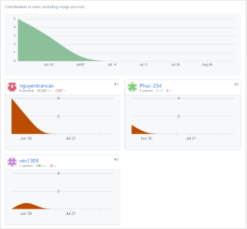

# Excel:

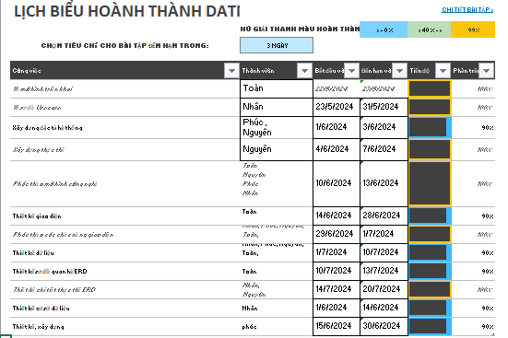

# **3. PHÂN TÍCH**

**3.1 Mô hình triển khai hệ thống**

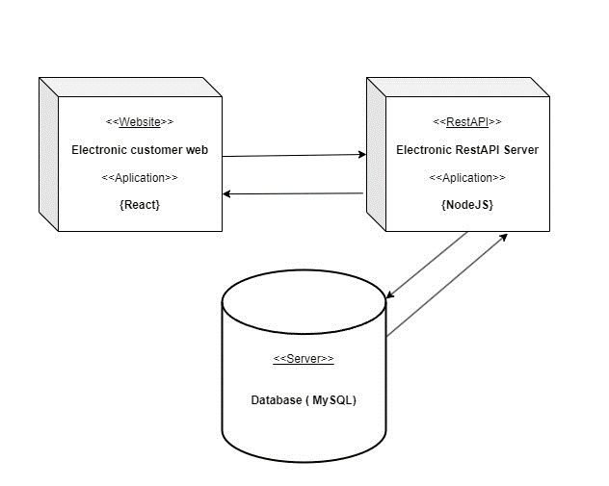

Mô tả hệ thống:

Hệ thống gồm 1 cơ sở dữ liệu để lưu trữ dữ liệu

Hệ thống tương tác với người dùng trên 2 client chính: Admin Website, Customer Website.

Admin Website được sử dụng bởi quản trị viên, tác dụng quản lý mọi hoạt động của trang máy chủ Website.

Customer Website được sử dụng bởi khách hàng, tác dụng giúp khách hàng xem sản phẩm, chọn mua và thao tác với cửa hàng bằng hình thức trực tuyến.

## **Sơ đồ Usecase**

### **3.2.1 Usecase Admin và Customer**

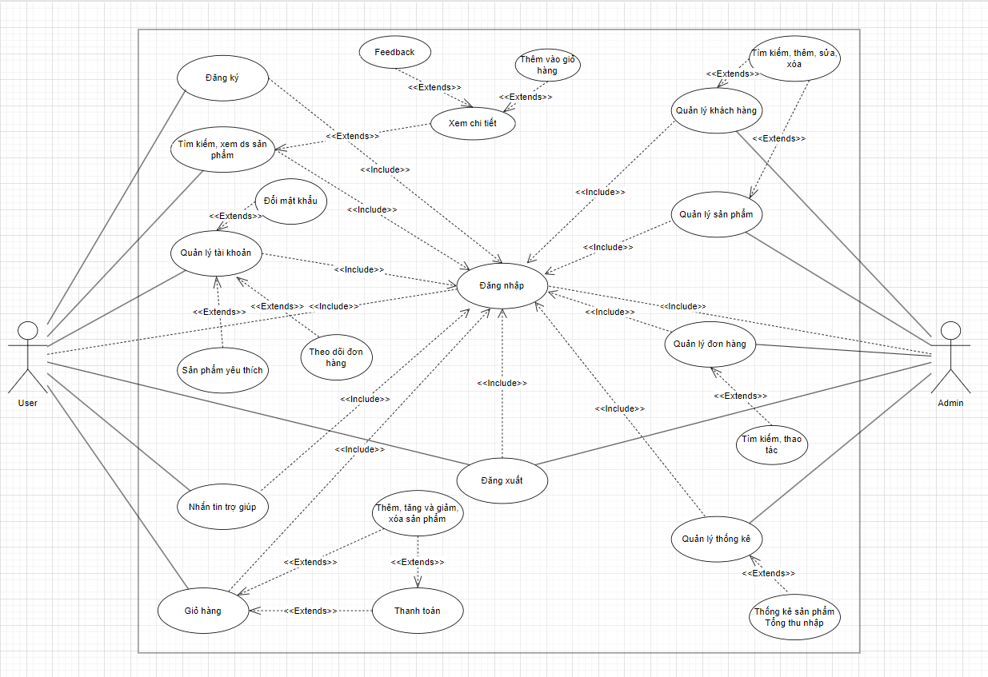

## **3.3 Đặc tả hệ thống**

### **3.3.1 Chi tiết usecase cho web Admin**

#### **3.3.1.1 Usecase Đăng nhập**

**Dữ liệu đầu vào:** Email, Password

**Dòng sự kiện:** Bắt đầu khi admin chọn chức năng đăng nhập, đăng nhập với tài khoản đã định sẵn trước đó. Hệ thống kiểm tra thông tin và cho phép đăng nhập nếu tài khoản có quyền admin.

**Ngoại lệ:** Nếu thông tin đăng nhập không hợp lệ thì hệ thống sẽ báo lỗi, hủy bỏ quá trình đăng nhập và quay lại tiến trình trước đó. Kết thúc Usecase.

**Trạng thái hệ thống trước Usecase thực hiện:** Hiển thị màn hình đăng nhập, các chức năng không được hiển thị.

**Trạng thái hệ thống sau Usecase thực hiện:** Nếu Usecase thành công người dùng có thể sử dụng các chức năng quản lý.

#### **3.3.1.2 Usecase Đăng xuất**

**Dòng sự kiện:** Bắt đầu khi người dùng chọn chức năng đăng xuất. Người dùng nhấp vào nút đăng xuất. Hệ thống sẽ kết thúc phiên làm việc và trở lại trang đăng nhập.

**Ngoại lệ:** Không có

**Trạng thái hệ thống trước Usecase thực hiện:** Hiển thị các giao diện chức năng sau khi đăng nhập.

**Trạng thái hệ thống sau Usecase thực hiện:** Hiển thị giao diện đăng nhập.

#### **3.3.1.3 Usecase Quản lý khách hàng**

**Dữ liệu đầu vào:** ID, username khách hàng

**Dòng sự kiện:** Sự kiện bắt đầu khi quản lý muốn tìm, thay đổi thông tin hoặc xóa. Sau khi quản lý chọn chức năng, một trong các luồng phụ tương ứng.

**Ngoại lệ:** Không có.

**Trạng thái hệ thống trước Usecase thực hiện:** Hệ thống ở giao diện quản lý khách hàng.

**Trạng thái hệ thống sau Usecase thực hiện:** Các thông tin được thao tác được cập nhật vào hệ thống. Ngược lại trạng thái hệ thống không thay đổi.

#### **3.3.1.4 Usecase Quản lý sản phẩm**

**Dữ liệu đầu vào:** ID sản phẩm, tên sản phẩm, thể loại sản phẩm, hãng.

**Dòng sự kiện:** Sự kiện bắt đầu khi quản lý muốn thêm, cập nhật, xóa sản phẩm. Quản lý chọn chức năng muốn thực hiện (Thêm mới, Cập nhật, Xóa). Sau khi chọn chức năng, hệ thống sẽ chuyển đến các luồng phụ tương ứng.

**Ngoại lệ:**

+ Nếu luồng phụ “Thêm mới” thiếu thông tin cần thiết thì sẽ báo lỗi. Quản lý cần phải nhập lại hoặc hủy bỏ thao tác. Usecase kết thúc.

+ Nếu luồng phụ “Cập nhật” thiếu thông tin cần thiết thì sẽ báo lỗi. Quản lý cần phải nhập lại hoặc hủy bỏ thao tác. Usecase kết thúc.

+ Trong luồng phụ “Xóa” sẽ hiển thị thông báo xác nhận.

**Trạng thái hệ thống trước Usecase thực hiện:** Hệ thống ở giao diện danh sách tất cả sản phẩm.

**Trạng thái hệ thống sau Usecase thực hiện:** Các thông tin được thêm hoặc thay đổi được cập nhật vào hệ thống. Ngược lại trạng thái hệ thống không thay đổi.

#### **3.3.1.5 Usecase Quản lý thống kê doanh thu**

**Dữ liệu đầu vào:** Ngày, tháng, năm.

**Dòng sự kiện:** Quản lý muốn chọn chức năng xem thống kê. Quản lý chọn khoản mốc thời gian ngày, tháng, năm muốn xem. Hệ thống tiến hành tính toán và hiển thị thống kê. Usecase kết thúc.

**Ngoại lệ:** Nếu khoảng thời gian không hợp lệ, hệ thống sẽ yêu cầu chọn lại hoặc hủy bỏ thao tác.

**Trạng thái hệ thống trước Usecase thực hiện:** Hệ thống ở giao diện thống kê.

**Trạng thái hệ thống sau Usecase thực hiện:** Giao diện thống kê hiển thị các thông tin trả về.

#### **3.3.1.6 Usecase Quản lý đơn hàng**

**Dữ liệu đầu vào:** Odercode, ngày tháng năm, orderID, trạng thái.

**Dòng sự kiện:** Quản lý muốn chọn chức năng xem quản lý đơn hàng. Quản lý chọn khoản mốc thời gian ngày, tháng, năm hoặc tìm kiếm theo odercode, odrerid, trạng thái đơn hàng muốn xem. Hệ thống tiến hành hiển thị thống kê. Usecase kết thúc.

**Ngoại lệ:** Nếu dữ liệu tìm kiếm không hợp lê, hệ thống sẽ yêu cầu chọn lại hoặc hủy bỏ thao tác.

**Trạng thái hệ thống trước Usecase thực hiện:** Hệ thống ở giao diện đơn hàng.

**Trạng thái hệ thống sau Usecase thực hiện:** Giao diện đơn hàng hiển thị các thông tin trả về.

### **3.3.2 Chi tiết Usecase dành cho web của người dùng**

**Actor:** Khách hàng

#### **3.3.2.1 Usecase Đăng nhập**

**Dữ liệu đầu vào:** Email, Password.

**Dòng sự kiện:** Bắt đầu khi người dùng chọn chức năng đăng nhập. Người dùng nhập Email, Password. Hệ thống kiểm tra thông tin và cho phép đăng nhập nếu hợp lệ.

**Ngoại lệ:** Nếu thông tin đăng nhập không hợp lệ thì hệ thống sẽ báo lỗi, hủy bỏ quá trình đăng nhập và quay lại tiến trình trước đó. Kết thúc Usecase.

**Trạng thái hệ thống trước Usecase thực hiện:** Hiển thị màn hình đăng nhập, các chức năng không được hiển thị.

**Trạng thái hệ thống sau Usecase thực hiện:** Nếu Usecase thành công người dùng có thể sử dụng các chức năng quản lý.

#### **3.3.2.2 Usecase Đăng ký**

**Dữ liệu đầu vào:** Tên người dùng, Email, Password.

**Dòng sự kiện:** Bắt đầu khi người dùng chọn chức năng đăng ký. Người dùng nhập vào tên người dùng, email và mật khẩu muốn đăng ký. Hệ thống sẽ kiểm tra email và mật khẩu. Hệ thống chuyển về màn hình đăng nhập. Usecase kết thúc.

**Ngoại lệ:** Nếu các thông tin sai hoặc trùng. Hệ thống sẽ yêu cầu nhập lại hoặc hủy bỏ tiến trình.

**Trạng thái hệ thống trước Usecase thực hiện:** Hiển thị màn hình đăng nhập, các chức năng không được hiển thị.

**Trạng thái hệ thống sau Usecase thực hiện:** Nếu Usecase thành công người dùng có thể sử dụng các chức năng quản lý.

#### **3.3.2.3 Usecase Đăng xuất**

**Dòng sự kiện:** Bắt đầu khi người dùng chọn chức năng đăng xuất. Người dùng nhấp vào button User chọn logout. Hệ thống sẽ kết thúc phiên làm việc và trở lại trang chủ.

**Ngoại lệ:** Không có

**Trạng thái hệ thống trước Usecase thực hiện:** Hiển thị các giao diện chức năng sau khi đăng nhập.

**Trạng thái hệ thống sau Usecase thực hiện:** Hiển thị giao diện đăng nhập.

#### **3.3.2.4 Usecase quên mật khẩu**

**Dữ liệu đầu vào:** Email

**Dòng sự kiện:** Bắt đầu khi người dùng chọn chức năng quên mật khẩu. Người dùng nhập email đã đăng ký trước đó. Hệ thống sẽ kiểm tra email. Nếu hợp lệ, hệ thống sẽ gửi thông vào mail. Người dùng check mail và click vào reset password để làm lại mật khẩu mới.

**Ngoại lệ:** Nếu các thông tin sai. Hệ thống sẽ báo email không tồn tại hoặc chưa được xác minh.

Nếu không nhận được mail theo cách tương ứng, khách hàng có thể yêu cầu gửi lại hoặc hủy bỏ tiến trình.

**Trạng thái hệ thống trước Usecase thực hiện:** Giao diện quên mật khẩu.

**Trạng thái hệ thống sau Usecase thực hiện:** Hiển thị giao diện đăng nhập.

#### **3.3.2.5 Usecase trải nghiệm người dùng**

**Dữ liệu đầu vào:** Không.

**Dòng sự kiện:** Sự kiện bắt đầu sau người dùng đăng nhập thành công. Hệ thống sẽ nhận được danh sách các sản phẩm từ máy chủ và hiển thị lên giao diện. Người dùng muốn chọn các chức năng (Tìm kiếm, Xem chi tiết, Chọn mua, Bình luận, Đánh giá). Hệ thống sẽ chuyển sang các luồng con tương ứng:

+ Trong giao luồng “Tìm kiếm”. Hệ thống gửi yêu cầu lên máy chủ và chờ nhận về kết quả. Sau khi nhận được kết quả hệ thống sẽ hiển thị lên màn hình. Usecase kết thúc.

+ Trong giao luồng “Xem chi tiết”. Người dùng nhấp vào sản phẩm trong danh sách sản phẩm hoặc danh sách tìm kiếm …. Hệ thống sẽ gửi yêu cầu là id của sản phẩm lên máy chủ. Máy chủ sẽ trả về thông tin chi tiết của sản phẩm. Hệ thống sẽ hiển thị kết quả được trả về lên màn hình.

+ Trong giao luồng “Thêm vào giỏ hàng”. Người dùng nhấp vào, sản phẩm sẽ được chuyển đến giỏ hàng. Máy chủ sẽ trả về thông tin của sản phẩm trong giỏ hàng. Hệ thống sẽ hiển thị kết quả được trả về lên màn hình giỏ hàng.

+ Trong giao luồng “Đánh giá”. Người dùng sẽ được phép đánh giá sản phẩm đã mua trong đơn hàng. Hệ thống sẽ lưu vào cơ sở dữ liệu và tổng hợp lại số lượt đánh giá và hiển thị lên thông tin chi tiết sản phẩm.

+ Trong giao luồng “Bình luận”. Người dùng sẽ được phép bình luận sản phẩm . Hệ thống sẽ lưu vào cơ sở dữ liệu và hiển thị nội dung bình luận lên thông tin chi tiết sản phẩm. Usecase kết thúc.

**Ngoại lệ:** Nếu lỗi mạng hoặc sự có khác không hiển thị được. Người dùng có thể thực hiện các phương thức tải lại trang web.

**Trạng thái hệ thống trước Usecase thực hiện:** Giao diện chức năng chính.

**Trạng thái hệ thống sau Usecase thực hiện:** Giao diện hiển thị danh sách sản phẩm hoặc thông tin chi tiết sản phẩm (tùy thuộc vào hành động của người dùng). Nếu người dùng thực hiện tìm kiếm, danh sách sản phẩm được hiển thị dựa trên kết quả tìm kiếm từ máy chủ. Nếu người dùng xem chi tiết, thông tin chi tiết của sản phẩm được hiển thị. Nếu người dùng thêm sản phẩm vào giỏ hàng, thông tin giỏ hàng được cập nhật và hiển thị. Nếu người dùng đánh giá hoặc bình luận, thông tin đánh giá hoặc bình luận được lưu vào cơ sở dữ liệu và hiển thị trên giao diện chi tiết sản phẩm.

#### **3.3.2.6 Usecase giỏ hàng:**

**Dữ liệu đầu vào:** sản phẩm.

**Dòng sự kiện:** Người dùng đang ở giao diện giỏ hàng. Người dùng muốn chọn các chức năng (Tăng giảm số lượng, Xóa sản phẩm khỏi giỏ hàng, Tiến hành thanh toán). Hệ thống sẽ chuyển vào các luồng phụ tương ứng:

+ Trong luồng “Tăng giảm số lượng”, số lượng sản phẩm trong giỏ hàng được tăng giảm theo yêu cầu.

+ Trong luồng “Xóa sản phẩm khỏi giỏ hàng”, hệ thống sẽ tiến hành xóa sản phẩm khỏi giỏ hàng.

+ Nếu chọn “Tiến hành thanh toán”, hệ thống sẽ gửi thông tin giỏ hàng sang Thanh toán.

**Trạng thái hệ thống trước Usecase thực hiện:** Giao diện giỏ hàng

**Trạng thái hệ thống sau Usecase thực hiện:** Các thông tin trong giỏ hàng được thay đổi sẽ lưu vào hệ thống và ngược lại.

#### 

#### **3.3.2.7 Usecase Quản lý thông tin người dùng**

Dữ liệu đầu vào: Không

Dòng sự kiện: Người dùng theo dõi được đơn hàng, những sản phẩm mà mình đã chọn yêu thích và thay đổi được mật khẩu khi cần.

+ Ở My profile và my oder người dùng theo dõi được đơn hàng của mình, bên cạnh đó người dùng có thể đổi mật khẩu tài khoản của mình khi cần thiết.

+ My Wishlist: Hiển thị danh sách sản phẩm yêu thích, người dùng có thể xóa hoặc thêm sản phẩm đó vào giỏ hàng.

**Trạng thái hệ thống trước Usecase thực hiện**: Giao diện người dùng

**Trạng thái hệ thống sau Usecase thực hiện**: Các thông tin sẽ thay đổi nếu người dùng thực hiện.

## **3.4 Thực thể**

### **3.4.1 Sơ đồ quan hệ thực thể**

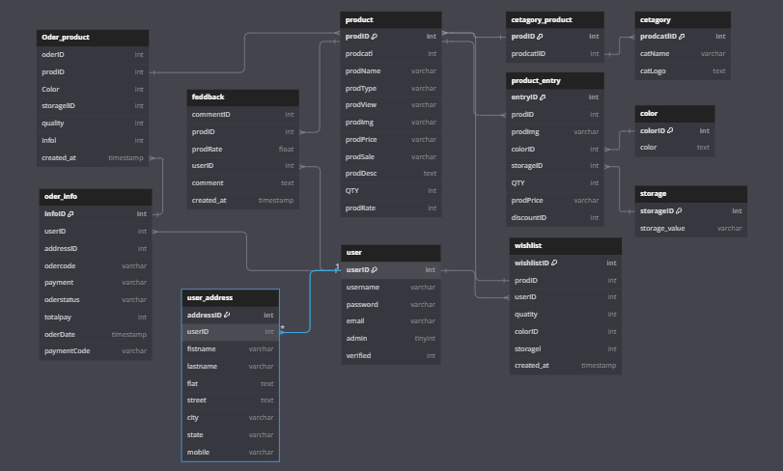

### **3.4.2 Chi tiết thực thể**

**Thực thể category**

|  |  |  |  |  |  |  |
| --- | --- | --- | --- | --- | --- | --- |
| **Column** | **Type** | **Attributes** | **Null** | **Default** | **Extra** | **Links to** |
| prodcatID | int(11) |  | No |  |  |  |
| catName | varchar(50) |  | No |  |  |  |
| catLogo | text |  | No |  |  |  |

**Thực thể category_product**

|  |  |  |  |  |  |  |
| --- | --- | --- | --- | --- | --- | --- |
| Column | Type | Attributes | Null | Default | Extra | Links to |
| prodID | int(11) |  | No |  |  | -> product.prodID ON UPDATE RESTRICT  ON DELETE RESTRICT |
| prodcatID | int(11) |  | No |  |  | ->  category.prodcatID ON UPDATE RESTRICT  ON DELETE RESTRICT |

**Thực thể color**

|  |  |  |  |  |  |  |
| --- | --- | --- | --- | --- | --- | --- |
| Column | Type | Attributes | Null | Default | Extra | Links to |
| colorID | int(50) |  | No |  | auto_inc rement |  |
| color | text |  | No |  |  |  |

**Thực thể feedback**

|  |  |  |  |  |  |  |
| --- | --- | --- | --- | --- | --- | --- |
| **Column** | **Type** | **Attributes** | **Null** | **Default** | **Extra** | **Links to** |
| commentID | int(11) |  | No |  | auto_inc rement |  |
| prodID | int(11) |  | No |  |  | -> product.prodID ON UPDATE RESTRICT  ON DELETE RESTRICT |
| prodRate | float |  | No |  |  |  |
| userID | int(11) |  | No |  |  | -> users.userID ON UPDATE RESTRICT  ON DELETE RESTRICT |
| comment | text |  | No |  |  |  |

**Thực thể order_product**

|  |  |  |  |  |  |  |
| --- | --- | --- | --- | --- | --- | --- |
| **Column** | **Type** | **Attributes** | **Null** | **Default** | **Extra** | **Links to** |
| orderID | int(11) |  | No |  | auto_inc rement |  |
| userID | int(11) |  | No |  |  | -> users.userID ON UPDATE RESTRICT  ON DELETE RESTRICT |
| addressID | int(11) |  | Yes | NULL |  |  |
| prodID | int(11) |  | No |  |  |  |
| colorID | int(11) |  | Yes | NULL |  |  |
| storageID | int(11) |  | Yes | NULL |  |  |
| quantity | int(11) |  | No |  |  |  |
| payment | varchar(20) |  | No |  |  |  |
| infoID | int(11) |  | No |  |  | -> order_info.infoID ON UPDATE RESTRICT  ON DELETE RESTRICT |

**Thực thể order_info**

|  |  |  |  |  |  |  |
| --- | --- | --- | --- | --- | --- | --- |
| **Column** | **Type** | **Attributes** | **Null** | **Default** | **Extra** | **Links to** |
| infoID | int(11) |  | No |  | auto_inc rement |  |
| userID | Int(11) |  | No |  |  | -> users.userID ON UPDATE RESTRICT ON DELETE RESTRICT |
| orderCode | varchar(200  ) |  | No |  |  |  |
| payment | varchar(200  ) |  | No |  |  |  |
| orderStatus | varchar(200  ) |  | No | Đợi xác nhận |  |  |
| totalPay | int(11) |  | Yes | NULL |  |  |
| orderDate | timestamp |  | No | current_t imestam p() |  |  |

**Thực thể product**

|  |  |  |  |  |  |  |
| --- | --- | --- | --- | --- | --- | --- |
| **Column** | **Type** | **Attributes** | **Null** | **Default** | **Extra** | **Links to** |
| prodID | int(11) |  | No |  | auto_inc rement |  |
| prodcatID | int(11) |  | No |  |  |  |
| prodName | varchar(255  ) |  | No |  |  |  |
| prodType | varchar(20) |  | No |  |  |  |
| prodView | int(11) |  | Yes | 0 |  |  |
| prodImg | text |  | No |  |  |  |
| prodPrice | int(11) |  | No |  |  |  |
| prodSale | int(11) |  | No | 0 |  |  |
| prodDesc | text |  | Yes | NULL |  |  |
| QTY | int(11) |  | No | 100 |  |  |
| prodRate | int(11) |  | No | 1 |  |  |

**Thực thể product_entry**

|  |  |  |  |  |  |  |
| --- | --- | --- | --- | --- | --- | --- |
| **Column** | **Type** | **Attributes** | **Null** | **Default** | **Extra** | **Links to** |
| entryID | int(11) |  | No |  | auto_inc rement |  |
| prodID | int(11) |  | No |  |  | -> product.prodID ON UPDATE RESTRICT  ON DELETE RESTRICT |
| prodImg | text |  | Yes | NULL |  |  |
| colorID | int(11) |  | Yes | NULL |  | -> color.colorID ON UPDATE RESTRICT  ON DELETE RESTRICT |
| storageID | int(11) |  | Yes | NULL |  | ->  storage.storageID ON UPDATE RESTRICT  ON DELETE RESTRICT |
| QTY | int(11) |  | No | 100 |  |  |
| prodPrice | int(11) |  | No |  |  |  |
| discountID | int(11) |  | Yes | NULL |  |  |

**Thực thể storage**

|  |  |  |  |  |  |  |
| --- | --- | --- | --- | --- | --- | --- |
| **Column** | **Type** | **Attributes** | **Null** | **Default** | **Extra** | **Links to** |
| storageID | int(11) |  | No |  | auto_inc rement |  |
| storage_val ue | varchar(11) |  | No |  |  |  |

**Thực thể users**

|  |  |  |  |  |  |  |  |
| --- | --- | --- | --- | --- | --- | --- | --- |
| **Column** | **Type** | **Attributes** | | **Null** | **Default** | **Extra** | **Links to** |
| userID | int(11) |  | No | |  | auto_inc rement |  |
| username | varchar(50) |  | No | |  |  |  |
| password | varchar(200  ) |  | Yes | | NULL |  |  |
| email | varchar(100  ) |  | No | |  |  |  |
| admin | tinyint(4) |  | No | | 0 |  |  |
| verified | int(11) |  | No | | 0 |  |  |

**Thực thể user_address**

|  |  |  |  |  |  |  |
| --- | --- | --- | --- | --- | --- | --- |
| **Column** | **Type** | **Attributes** | **Null** | **Default** | **Extra** | **Links to** |
| addressID | int(255) |  | No |  | auto_inc rement |  |
| userID | int(255) |  | No |  |  | -> users.userID ON UPDATE RESTRICT  ON DELETE RESTRICT |
| firstname | varchar(20) |  | Yes | NULL |  |  |
| lastname | varchar(20) |  | Yes | NULL |  |  |
| flat | text |  | Yes | NULL |  |  |
| street | text |  | Yes | NULL |  |  |
| city | varchar(255  ) |  | Yes | NULL |  |  |
| state | varchar(255  ) |  | Yes | NULL |  |  |
| mobile | varchar(20) |  | Yes | NULL |  |  |

**Thực thể wishlist**

|  |  |  |  |  |  |  |
| --- | --- | --- | --- | --- | --- | --- |
| **Column** | **Type** | **Attributes** | **Null** | **Default** | **Extra** | **Links to** |
| wishlistID | int(11) |  | No |  | auto_inc rement |  |
| prodID | int(11) |  | No |  |  |  |
| quantity | int(11) |  | No | 1 |  |  |
| colorID | int(11) |  | Yes | NULL |  |  |
| storageID | int(11) |  | Yes | NULL |  |  |
| userID | int(11) |  | No |  |  |  |
| created_at | timestamp |  | No | current_t imestam p() |  |  |

# 

# **4. THIẾT KẾ TRANG WEB**

## **4.1 Mô hình công nghệ:**

|  |  |
| --- | --- |
| Server | NodeJs, Nodemailer, Express, JWT |
| Client | ReactJS, Redux Toolkit |
| Database | MySQL |

**Mô tả:**

* Server Side:

Node.js: Môi trường thực thi JavaScript dựa trên Chrome V8 Engine, được sử dụng để xây dựng các ứng dụng server-side hiệu quả và có thể xử lý nhiều kết nối đồng thời.

Express.js: Framework web cho Node.js giúp xây dựng các ứng dụng web và API một cách nhanh chóng và dễ dàng.

* Database:

MySQL: Hệ quản trị cơ sở dữ liệu quan hệ (RDBMS) phổ biến, được sử dụng để lưu trữ và quản lý dữ liệu.

* Security:

JWT (JSON Web Tokens): Được sử dụng để tạo và xác minh token, giúp xác thực người dùng và giữ cho thông tin an toàn trong quá trình truyền tải giữa client và server.

* Client Side:

React.js: Thư viện JavaScript phổ biến cho việc xây dựng giao diện người dùng đẹp và linh hoạt.

Redux Toolkit: Bộ công cụ giúp quản lý trạng thái ứng dụng trong React, giúp quản lý trạng thái global và tương tác dữ liệu một cách hiệu quả.

Thông thường, mô hình này sẽ hoạt động như sau: Express.js sẽ xử lý các yêu cầu từ React.js, truy cập và tương tác với cơ sở dữ liệu MySQL, sử dụng Nodemailer để gửi email khi cần thiết (ví dụ: quá trình xác thực)

## **4.2 Thiết kế giao diện:**

### **4.2.1 Sitemap**

#### **4.2.1.1 Sitemap trang admin**

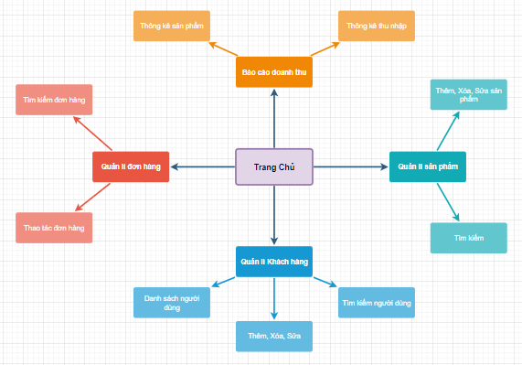

**Mô tả:**

Người quản lý bắt đầu đăng nhập vào hệ thống, sau đó sẽ tự động chuyển tới giao diện trang chủ. Tiếp theo người quản lý có thể sử dụng các chức năng như quản lý trang chủ, sản phẩm, tình trạng đơn hàng, xem báo cáo thống kê. Các thao tác chính của quản lý bao gồm các chức năng: Xem chi tiết, thêm, xóa, sửa, tìm kiếm.

#### **4.2.1.2 Sitemap trang customer**

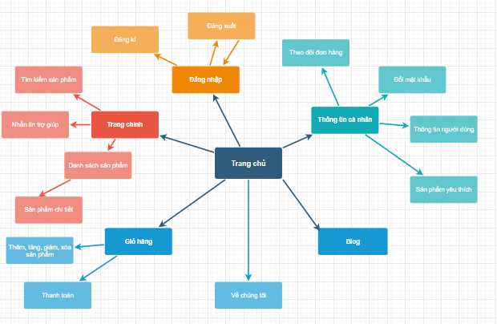

**Mô tả:**

Người dùng sẽ thấy giao diện đăng nhập vào web cửa hàng với tài khoản đã được đăng ký hoặc đăng ký khi chưa có tài khoản. Nếu tài khoản hợp lệ màn hình sẽ tới giao diện trang chủ, ngược lại thì hiện lên thông báo lỗi. Khi vào giao diện trang chủ người dùng sẽ được tiếp tục lựa chọn những giao diện khác bao gồm: Giao diện màn hình chính, Trang cá nhân người dùng, Giao diện giỏ hàng, Blog, Về chúng tôi.

Giao diện màn hình chính: Bao gồm phần tìm kiếm cho phép người dùng tìm kiếm sản phẩm; danh sách các sản phẩm, danh mục và sản phẩm flashsale, khi người dùng vào một danh mục hoặc sản phẩm trang web sẽ đưa người dùng đến màn hình thông tin chi tiết. Với màn hình chi tiết sản phẩm, người dùng sẽ có thể chọn lựa và mua sản phẩm.

Giao diện giỏ hàng: Khi nhấn vào, hệ thống sẽ lấy dữ liệu những sản phẩm mà người dùng đã thêm vào giỏ hàng từ máy chủ và hiển thị lên màn hình người dùng. Cho phép người dùng có thể thêm hoặc xóa bỏ sản phẩm. Khi người dùng hoàn tất đơn hàng sẽ nhấn vào tiến hành đặt hàng và giao diện thanh toán sẽ được hiển thị lên nhằm giúp người dùng thanh toán toàn bộ sản phẩm có trong giỏ hàng.

Giao diện cá nhân người dùng: Thông tin của người dùng, theo dõi đơn hàng, wishlist sẽ hiển thị lên màn hình. Cho phép người dùng thay đổi mật khẩu của tài khoản và quản lý lịch sử mua hàng.

Giao diện Blog: Ở giao diện này người dùng sẽ thấy những nội dung quảng cáo sản phẩm và liên kết tới những sản phẩm liên quan.

Giao diện Về chúng tôi: giới thiệu thông tin bao quát về trang web.

### **4.2.2 Thiết kế giao diện web admin**

#### **4.2.2.1 Layout và Content**

##### **4.2.2.1.1 Quản lý trang chủ**

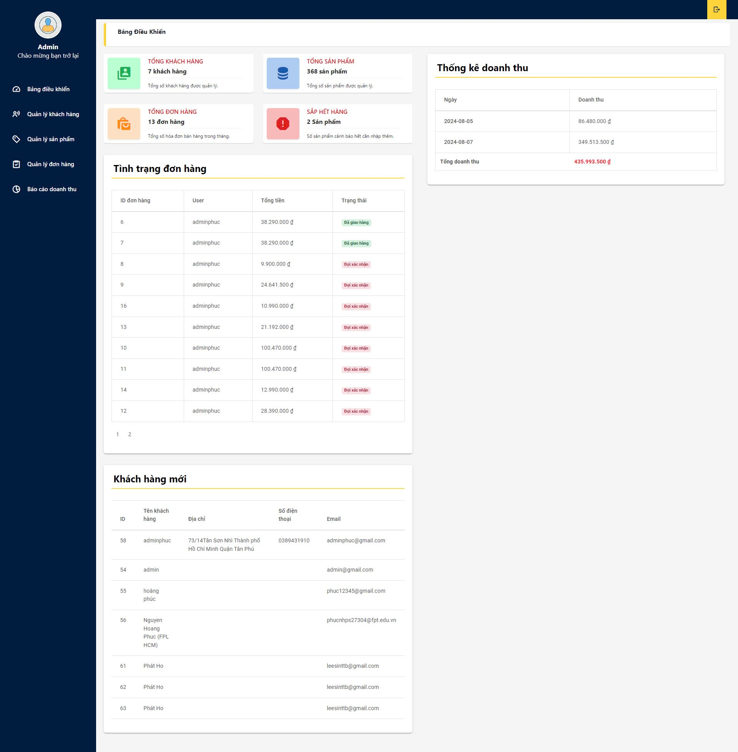

**Mô tả hoạt động:** Sau khi đăng nhập, quản lý chọn vào phần admin trên thanh menu. Trong giao diện quản lý trang chủ, người quản lý có thể di chuyển qua các giao diện quản lý khác bao gồm: Quản lý thống kê, Quản lý sản phẩm, Quản lý khách hàng, Quản lý đơn hàng và đăng xuất. Khi nhấn nút “Đăng xuất” sẽ đưa người quản lý rời khỏi trang chủ và quay về màn hình người dùng, sau đó đăng xuất như bình thường.

|  |  |  |  |
| --- | --- | --- | --- |
| **TT** | **Điều khiển** | **Sự kiện** | **Mô tả hoạt động** |
| 1 | Bảng điều khiển | Initialize | Hiển thị thông tin màn hình trang chủ |
| 2 | [Quản lý khách hàng] | Click | Di chuyển đến màn hình quản lý user |
| 3 | [Quản lý đơn hàng] | Click | Di chuyển đến màn hình quản lý |
| 4 | [Báo cáo doanh thu] | Click | Di chuyển đến màn hình thống kê |

##### **4.2.2.1.2 Quản lý sản phẩm**

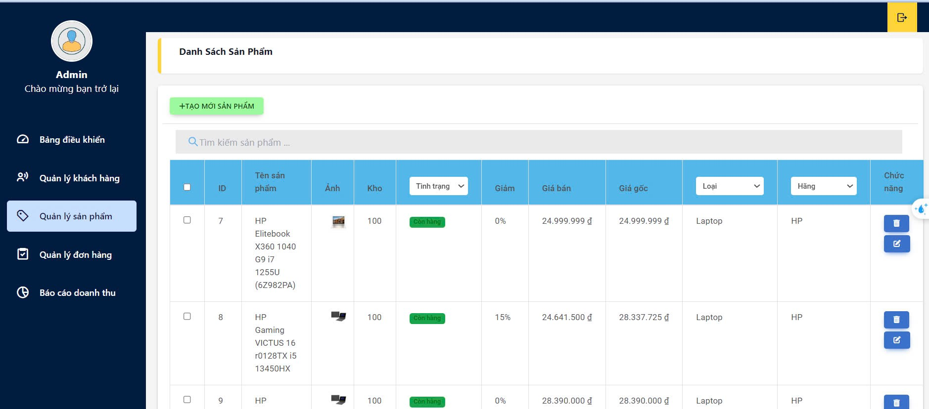

**Mô tả hoạt động:** Trong giao diện quản lý sản phẩm, người quản lý được theo dõi danh sách tất cả các sản phẩm đang được bán trên cửa hàng. Người quản lý cũng sẽ được phép thêm mới các sản phẩm vào trong danh sách hoặc chỉnh sửa sách đang có và xóa các sản phẩm trong danh sách.

|  |  |  |  |
| --- | --- | --- | --- |
| **TT** | **Điều khiển** | **Sự kiện** | **Mô tả hoạt động** |
| 1 | Bảng điều khiển | Click | Hiển thị thông tin màn hình trang chủ |
| 2 | [Quản lý khách hàng] | Click | Di chuyển đến màn hình quản lý user |
| 3 | [Quản lý đơn hàng] | Click | Di chuyển đến màn hình quản lý |
| 4 | [Báo cáo doanh thu] | Click | Di chuyển đến màn hình thống kê |
| 5 | [Tạo mới sản phẩm] | Click | Di chuyển đến màn hình tạo sản phẩm |

##### **4.2.2.1.3 Quản lý khách hàng**

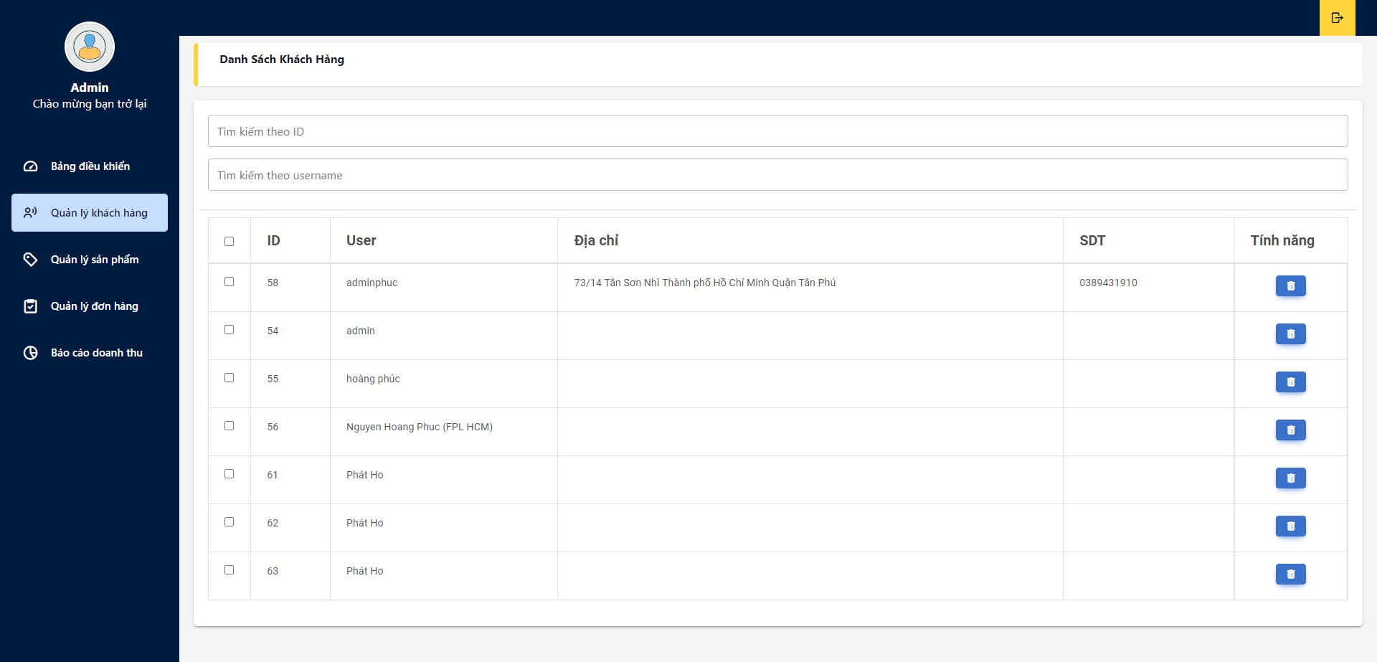

**Mô tả hoạt động:**

|  |  |  |  |
| --- | --- | --- | --- |
| **TT** | **Điều khiển** | **Sự kiện** | **Mô tả hoạt động** |
| 1 | Bảng điều khiển | Click | Hiển thị thông tin màn hình trang chủ |
| 2 | [Quản lý đơn hàng] | Click | Di chuyển đến màn hình quản lý |
| 3 | [Báo cáo doanh thu] | Click | Di chuyển đến màn hình thống kê |
| 4 | [Quản lý sản phẩm] | Click | Di chuyển đến màn hình quản lý sản phẩm |
| 5 | [Tìm kiếm theo ID] | Search | Hiển thị User cần tìm kiếm |

Ở trang quản lý khách hàng, quản lý có thể tìm kiếm khách hàng theo id và username. Theo dõi danh sách những account đã đăng ký. Có thể xóa thông tin người dùng.

##### 

##### **4.2.2.1.4 Quản lý đơn hàng**

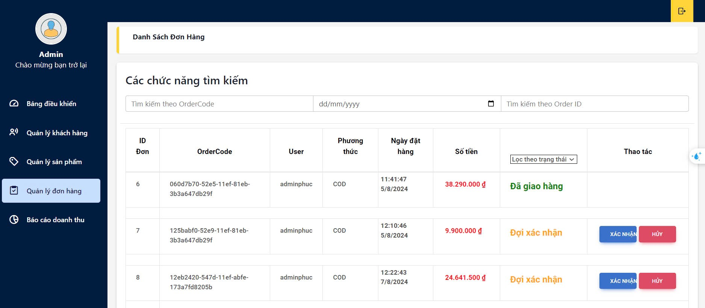

**Mô tả hoạt động:**

|  |  |  |  |
| --- | --- | --- | --- |
| **TT** | **Điều khiển** | **Sự kiện** | **Mô tả hoạt động** |
| 1 | Bảng điều khiển | Click | Hiển thị thông tin màn hình trang chủ |
| 2 | [Báo cáo doanh thu] | Click | Di chuyển đến màn hình thống kê |
| 3 | [Quản lý sản phẩm] | Click | Di chuyển đến màn hình quản lý sản phẩm |
| 4 | [Tìm kiếm theo Odercode] | Search | Hiển thị sản phẩm cần tìm |
| 5 | [Tìm kiếm theo ngày tháng] | Search | Hiển thị sản phẩm cần tìm kiếm |
| 6 | [Tìm kiếm theo OderID] | Search | Hiển thị sản phẩm cần tìm kiếm |
| 7 | [Lọc theo trạng thái] | Click | Hiển thị trạng thái đơn hàng đã lọc |
| 8 | [Thao tác] | Click | Xác nhận đơn hàng đã được giao hay chưa |

Ở trang quản lý đơn hàng, quản lý theo dõi được tất cả những đơn hàng đang ở tình trạng nào (Đợi xác nhận,Đã xác nhận, đang giao hàng, đã giao hàng, chưa giao hàng, đã thanh toán, đã hủy). Quản lý có thể tìm kiếm đơn hàng theo Odercode, theo ngày tháng, theo OderId. Và quản lý thao tác chức năng xác nhận hoặc hủy theo trạng thái đơn hàng.

##### **4.2.2.1.5 Quản lý doanh thu**

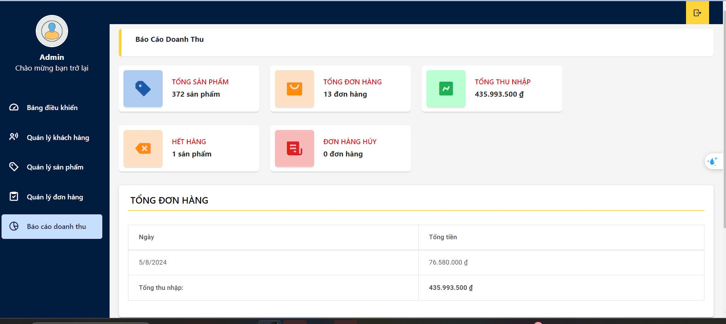

**Mô tả hoạt động:** Ở giao diện doanh thu, sẽ hiển thị thống kê tất cả sản phẩm và dữ liệu thống kê doanh số

|  |  |  |  |
| --- | --- | --- | --- |
| **TT** | **Điều khiển** | **Sự kiện** | **Mô tả hoạt động** |
| 1 | Bảng điều khiển | Click | Hiển thị thông tin màn hình trang chủ |
| 2 | [Quản lý đơn hàng] | Click | Di chuyển đến màn hình quản lý đơn hàng |
| 3 | [Quản lý sản phẩm] | Click | Di chuyển đến màn hình quản lý sản phẩm |
| 4 | [Thống kê] | Initialize | Hiển thị tất cả thống kê của web |

### **4.2.3 Thiết kế giao diện web Customer**

#### **4.2.3.1 Giao diện đăng nhập**

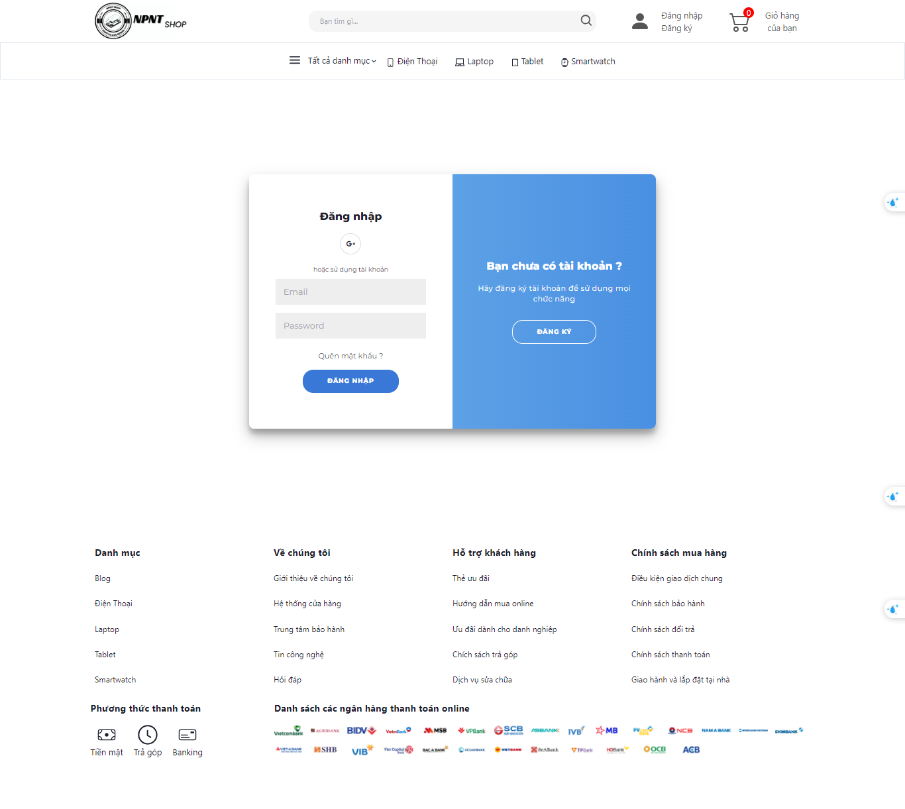

**Mô tả hoạt động:** Người dùng sẽ tới giao diện đăng nhập , nếu đã có tài khoản của trang web, người dùng chỉ cần nhập đúng email và Mật khẩu vào ô. Hệ thống sẽ kiểm tra và cho phép người dùng vào màn hình trang chủ nếu đúng tài khoản và mật khẩu, nếu chưa có tài khoản, người dùng nhấn vào “Đăng ký”. Nếu người dùng đã có tài khoản mà quên mật khẩu hãy ấn vào quên mật khẩu để lấy lại thông tin.

|  |  |  |  |
| --- | --- | --- | --- |
| **TT** | **Điều khiển** | **Sự kiện** | **Mô tả hoạt động** |
| 1 | [Đăng ký] | Click | Hiển thị trang đăng ký |
| 2 | [Logo] | Click | Hiển thị trang chủ |
| 3 | [Smartwatch] | Click | Hiển thị trang sản phẩm Smartwacth |
| 4 | [Login] | Click | Thực hiện đăng nhập với tài khoản đã đăng kí |
| 5 | [Giỏ hàng] | Click | Hiển thị trang quản lý giỏ hàng |
| 6 | [Tất cả danh mục] | Click | Hiển thị danh mục từng sản phẩm |
| 7 | [Điện thoại] | Click | Hiển thị trang sản phẩm điện thoại |
| 8 | [Laptop] | Click | Hiển thị trang sản phẩm laptop |
| 9 | [Tablet] | Click | Hiển thị trang sản phẩm tablet |

**4.2.3.2 Giao diện đăng ký**

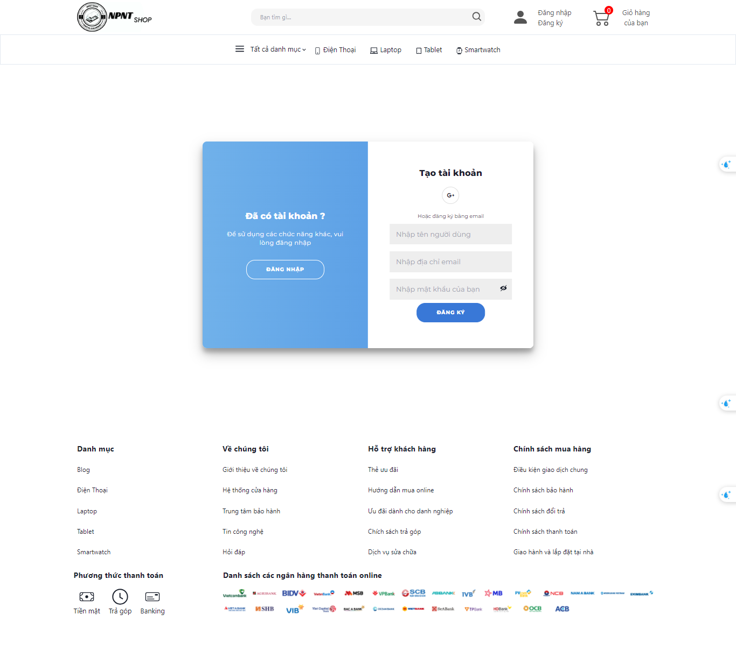

**Mô tả hoạt động:** Ở giao diện đăng ký, người dùng điền tất cả thông tin cần thiết

vào form, rồi nhấn đăng ký

|  |  |  |  |
| --- | --- | --- | --- |
| **TT** | **Điều khiển** | **Sự kiện** | **Mô tả hoạt động** |
| 1 | [Đăng nhập] | Click | Hiển thị trang đăng nhập |
| 2 | [Logo] | Click | Hiển thị trang chủ |
| 3 | [Smartwatch] | Click | Hiển thị trang sản phẩm Smartwacth |
| 4 | [Đăng ký] | Click | Thực hiện đăng ký khi đã xong thông tin |
| 5 | [Giỏ hàng] | Click | Hiển thị trang quản lý giỏ hàng |
| 6 | [Tất cả danh mục] | Click | Hiển thị danh mục từng sản phẩm |
| 7 | [Điện thoại] | Click | Hiển thị trang sản phẩm điện thoại |
| 8 | [Laptop] | Click | Hiển thị trang sản phẩm laptop |
| 9 | [Tablet] | Click | Hiển thị trang sản phẩm tablet |

#### **4.2.3.3 Giao diện trang chủ**

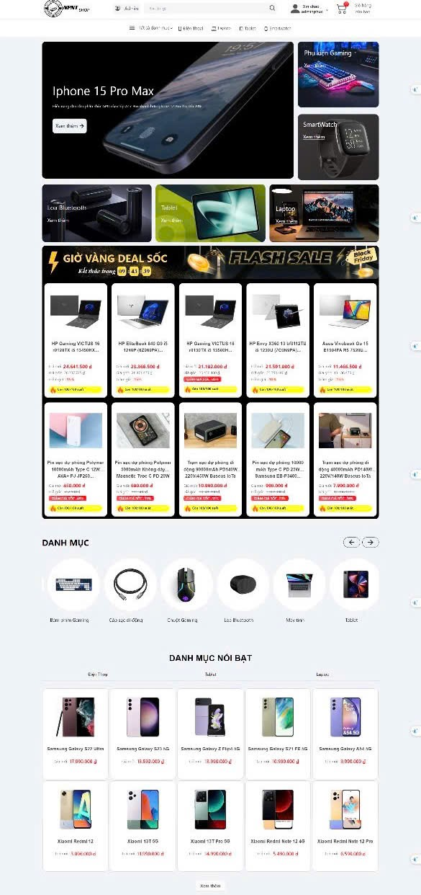

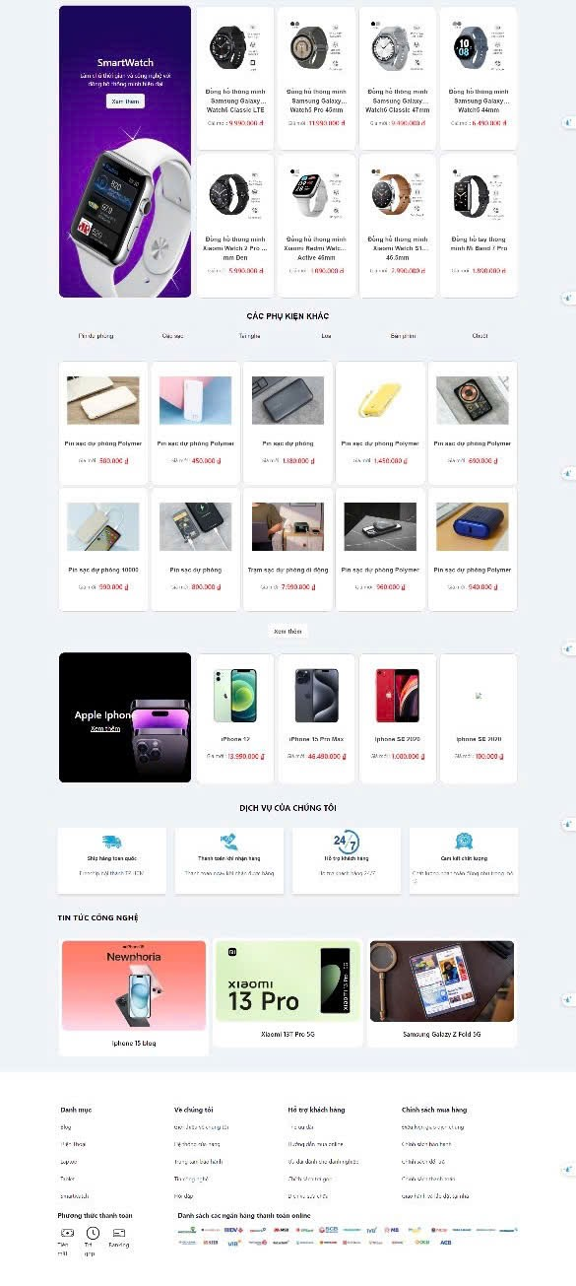

**Mô tả hoạt động:**

|  |  |  |  |
| --- | --- | --- | --- |
| **TT** | **Điều khiển** | **Sự kiện** | **Mô tả hoạt động** |
| 1 | [User] | Click | Hiển thị option của user |
| 2 | [Logo] | Click | Hiển thị trang chủ |
| 3 | [Giỏ hàng] | Click | Hiển thị trang quản lý giỏ hàng |
| 4 | [Tất cả danh mục] | Click | Hiển thị danh mục từng sản phẩm |
| 5 | [Điện thoại] | Click | Hiển thị trang sản phẩm điện thoại |
| 6 | [Laptop] | Click | Hiển thị trang sản phẩm laptop |
| 7 | [Tablet] | Click | Hiển thị trang sản phẩm tablet |
| 8 | [Smartwatch] | Click | Hiển thị trang sản phẩm Smartwacth |
| 9 | [Tìm kiếm] | Click | Tìm kiếm sản phẩm |

Ở giao diện trang chủ, người dùng có thể tìm kiếm những sản phẩm mà mình mong muốn theo danh mục hay loại sản phẩm hoặc tìm kiếm bằng thanh search. Xem được danh sách những sản phẩm nổi bật, flashsale, bigsale của cửa hàng. Người dùng có thể xem được profile và wishlist của mình khi nhấn vào tên user ở thanh menu.

**Giao diện profile:**

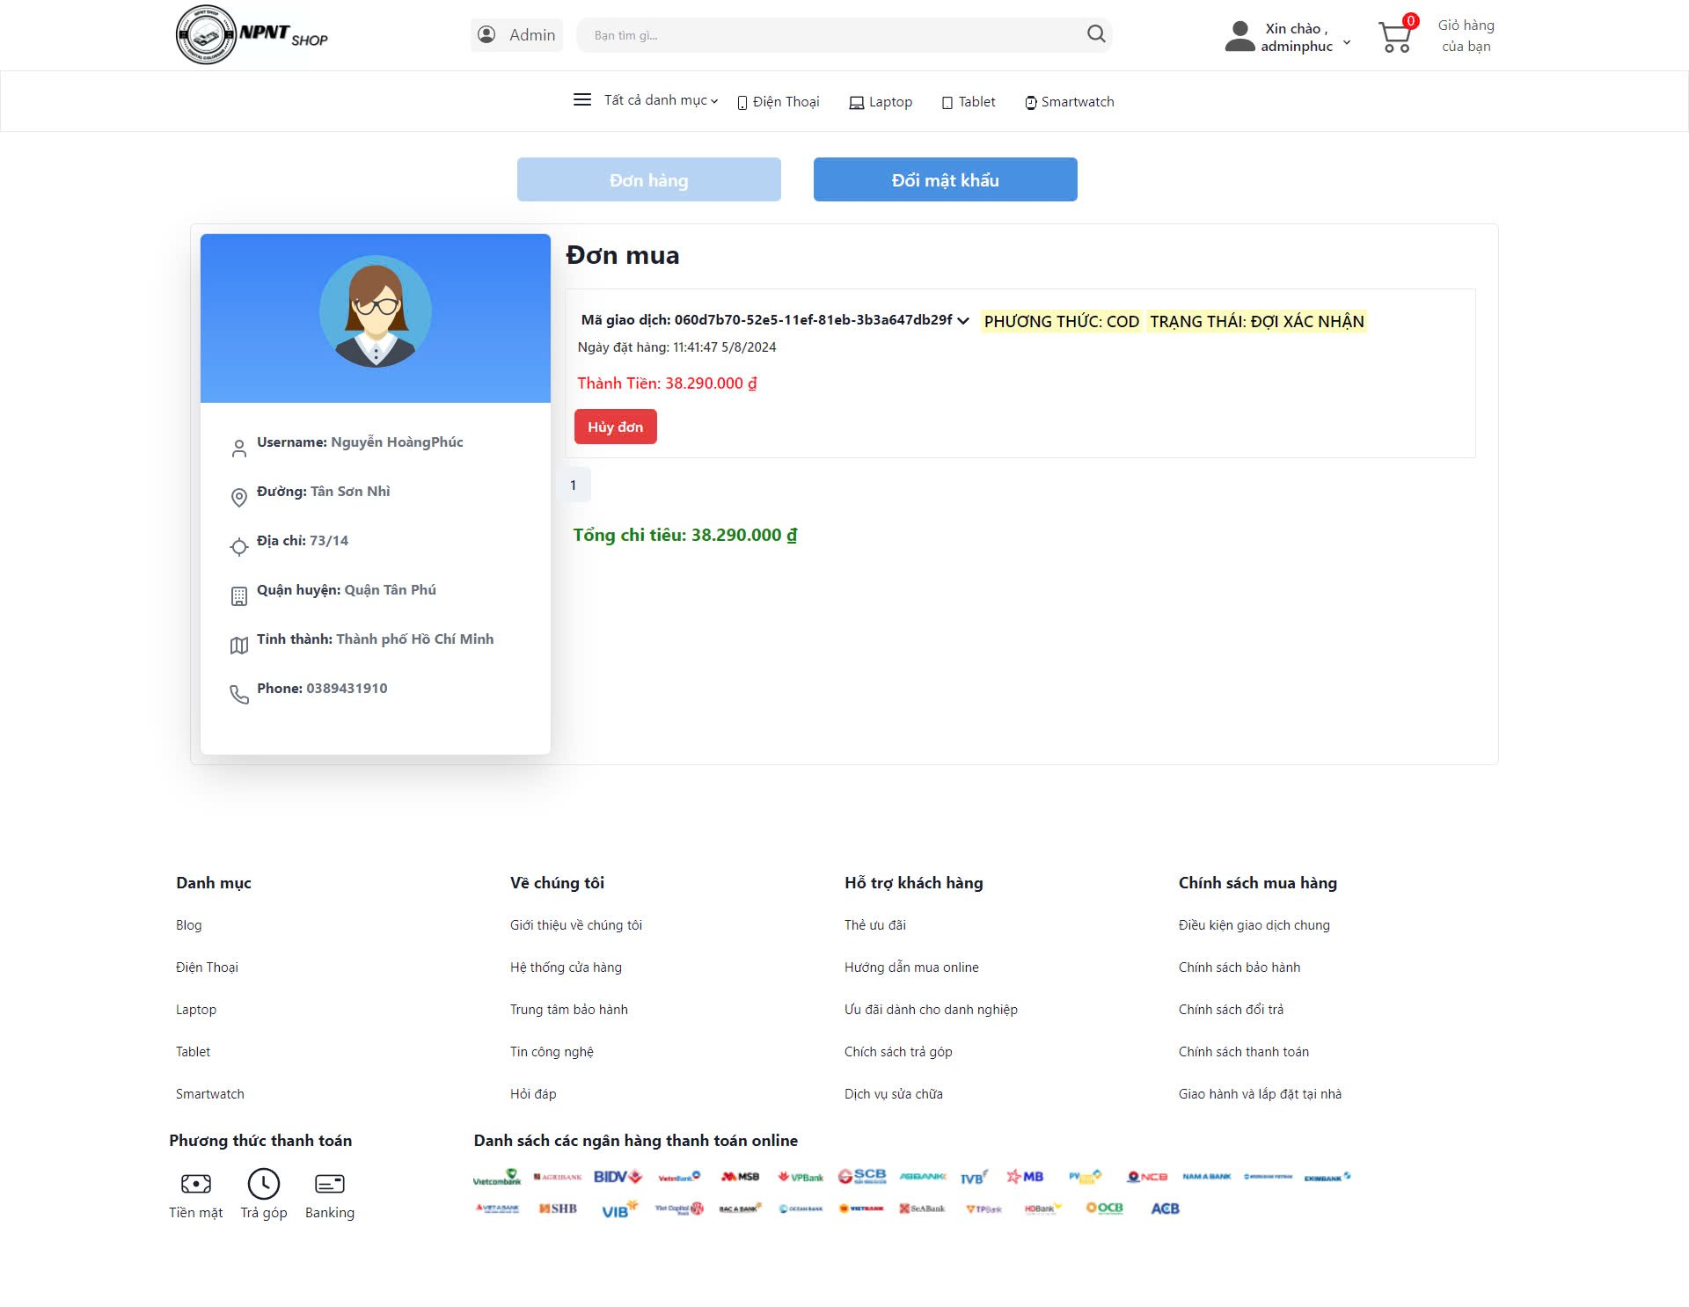

**Mô tả hoạt động:** Ở giao diện profile, sẽ hiển thị thông tin của người dùng. Bên cạnh đó sẽ có lịch sửa mua hàng trước đó và phần đổi mật khẩu để người dùng đổi thông tin.

**Giao diện đổi mật khẩu:**

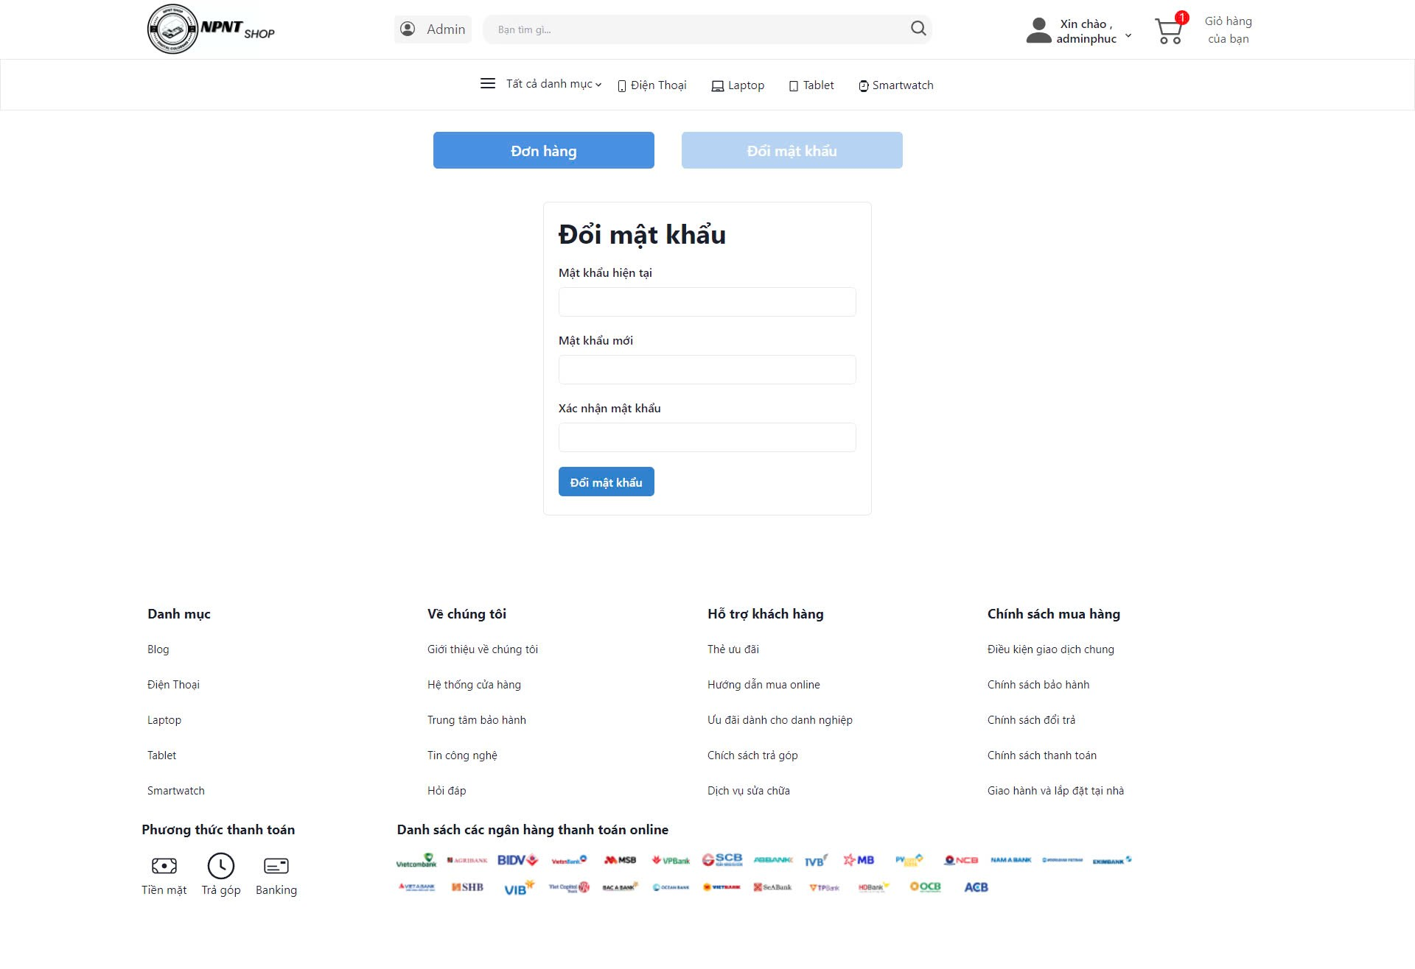

**Mô tả hoạt động:** Ở giao diện đổi mật khẩu, người dùng điền mật khẩu cũ và nhập mật khẩu mới để làm mới password.

**Giao diện Wishlist:**

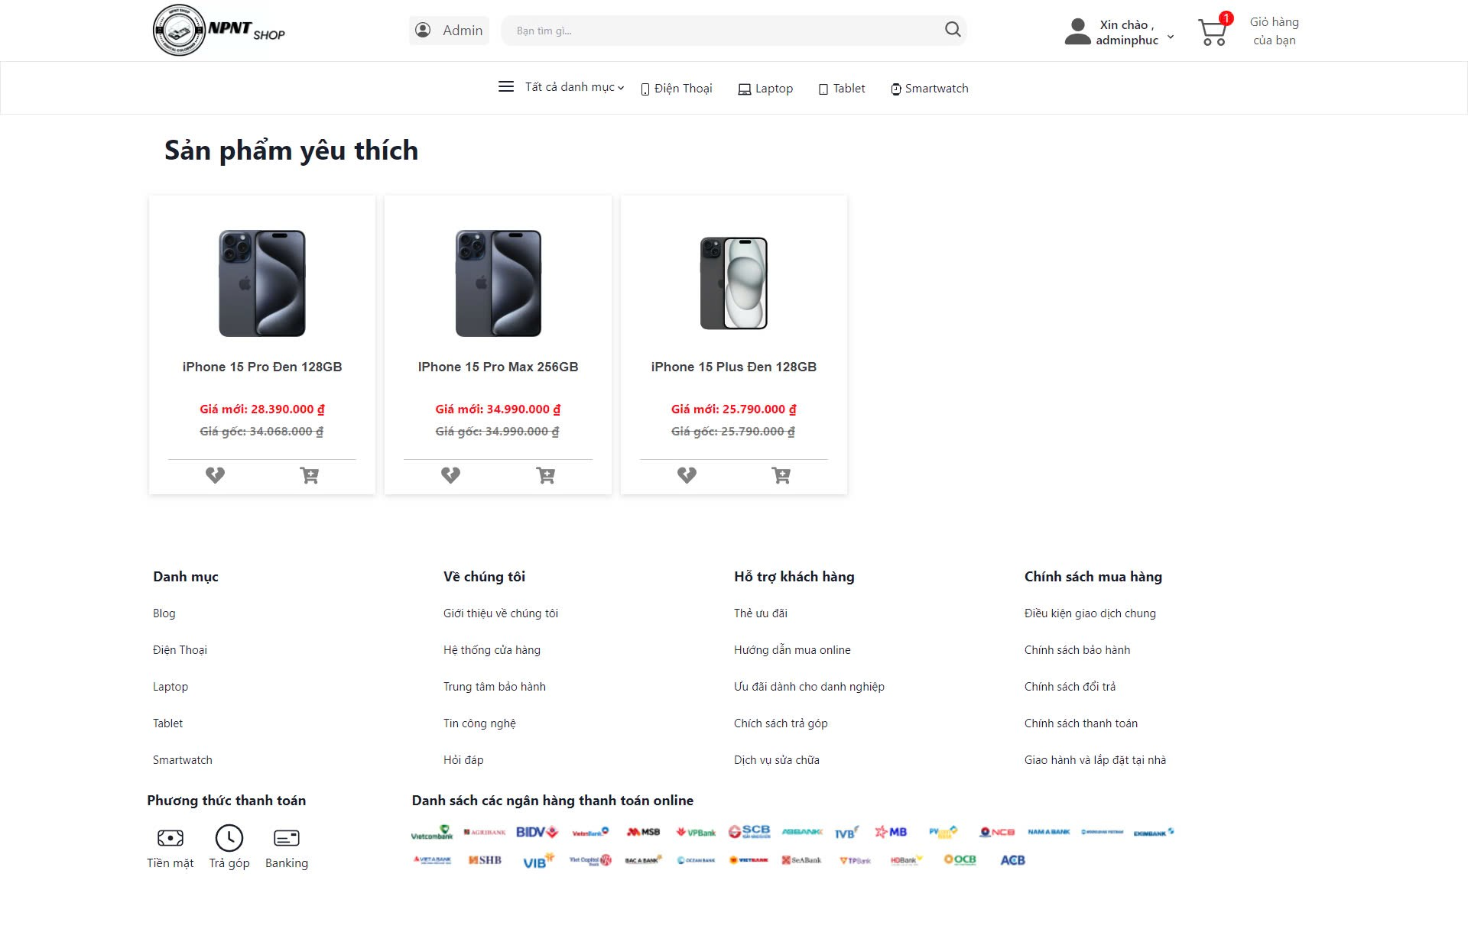

**Mô tả hoạt động:** Ở giao diện Wishlist, người dùng có thể xem được những sản phẩm mình đã yêu thích. Người dùng có thể bỏ yêu thích hoặc thêm sản phẩm đó vào trong giỏ hàng.

#### **4.2.3.4 Giao diện trang chi tiết sản phẩm**

**Giao diện:**

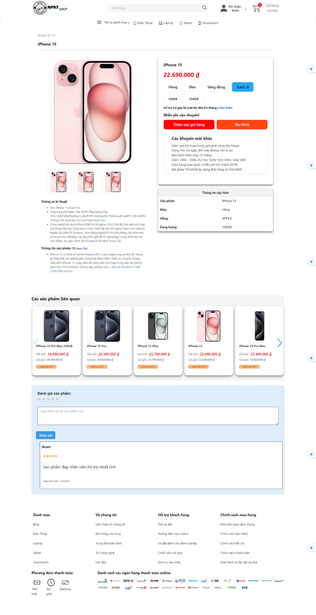

**Mô tả hoạt động:** Khi đang ở giao diện trang chủ, khách hàng có thể tìm kiếm sản phẩm theo ý muốn của mình (nếu có) trên thanh Search nằm ở Menu. Người dùng chọn những sản phẩm đang flashsale, bigsale hoặc những sản phẩm nổi bật đã được bày sẵn trên web.

Và khi chọn một sản phẩm, người dùng sẽ được chuyển tới trang sản phẩm chi tiết, ở đây hiển thị tất cả những thông tin chi tiết của sản phẩm. Người dùng chọn thêm vào giỏ hàng và có thể đánh giá, nhận xét sản phẩm.

|  |  |  |  |
| --- | --- | --- | --- |
| **TT** | **Điều khiển** | **Sự kiện** | **Mô tả hoạt động** |
| 1 | [User] | Click | Hiển thị option của user |
| 2 | [Logo] | Click | Hiển thị trang chủ |
| 3 | [Giỏ hàng] | Click | Hiển thị trang quản lý giỏ hàng |
| 4 | [Tất cả danh mục] | Click | Hiển thị danh mục từng sản phẩm |
| 5 | [Điện thoại] | Click | Hiển thị trang sản phẩm điện thoại |
| 6 | [Laptop] | Click | Hiển thị trang sản phẩm laptop |
| 7 | [Tablet] | Click | Hiển thị trang sản phẩm tablet |
| 8 | [Smartwatch] | Click | Hiển thị trang sản phẩm Smartwacth |
| 9 | [Tìm kiếm] | Click | Tìm kiếm sản phẩm |
| 10 | [Thêm vào giỏ hàng] | Click | Sản phẩm đươc thêm vào giỏ hàng |
| 11 | Sản phẩm liên quan | Click | Hiển thị sản phẩm liên quan |
| 12 | Đánh giá sản phẩm | Click | Hiển thị Rating đánh giá |
| 13 | Nhận xét | Click | Nhận xét của người dùng về sản phẩm |

#### **4.2.3.5 Giao diện trang giỏ hàng**

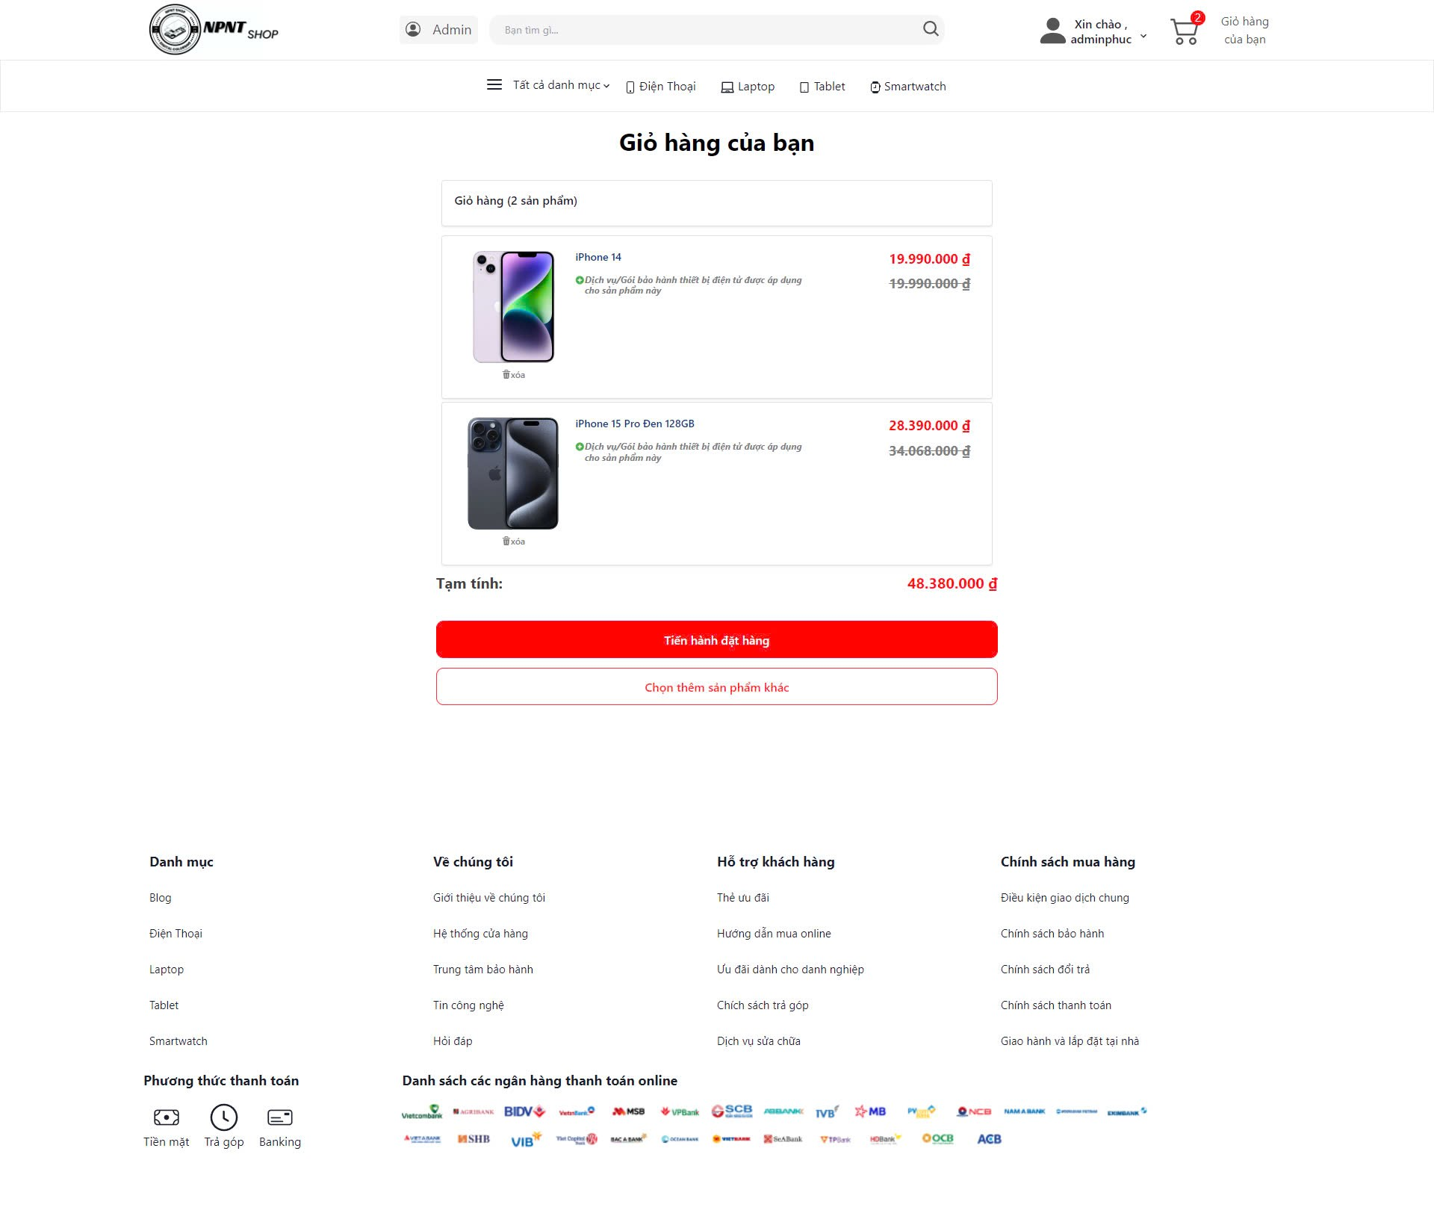

**Mô tả hoạt động:** Ở giao diện giỏ hàng này, người dùng có thể tăng, giảm sản phẩm cần mua hoặc thêm sản phẩm vào phần yêu thích. Khi đã đủ yêu cầu, người dùng chọn tiến hành đặt hàng và sẽ hiển thị tới trang thanh toán.

|  |  |  |  |
| --- | --- | --- | --- |
| **TT** | **Điều khiển** | **Sự kiện** | **Mô tả hoạt động** |
| 1 | [User] | Click | Hiển thị option của user |
| 2 | [Logo] | Click | Hiển thị trang chủ |
| 3 | [Giỏ hàng] | Click | Hiển thị trang quản lý giỏ hàng |
| 4 | [Tất cả danh mục] | Click | Hiển thị danh mục từng sản phẩm |
| 5 | [Điện thoại] | Click | Hiển thị trang sản phẩm điện thoại |
| 6 | [Laptop] | Click | Hiển thị trang sản phẩm laptop |
| 7 | [Tablet] | Click | Hiển thị trang sản phẩm tablet |
| 8 | [Smartwatch] | Click | Hiển thị trang sản phẩm Smartwacth |
| 9 | [Tìm kiếm] | Click | Tìm kiếm sản phẩm |
| 10 | [Xóa] | Click | Xóa sản phẩm |
| 11 | [Tiến hành đặt hàng] | Click | Hiển thị trang thanh toán |
| 12 | [Số lượng] | Click | Tăng, giảm số lượng sản phẩm |

#### **4.2.3.6 Giao diện trang thanh toán**

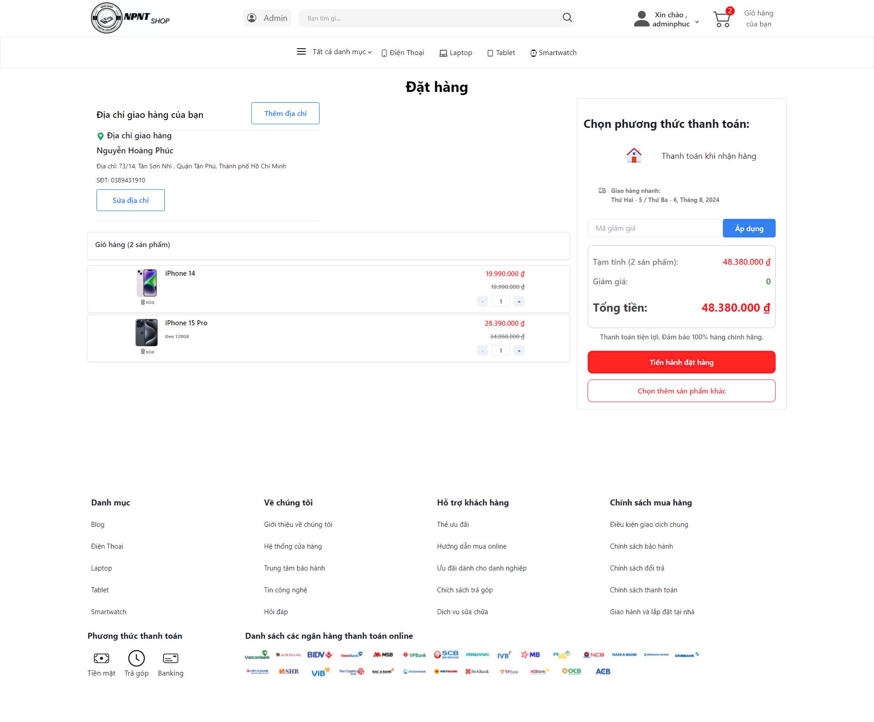

**Mô tả hoạt động:** Ở giao diện thanh toán, người dùng vẫn có thể tăng hoặc giảm số lượng hoặc thêm vào yêu thích phần sản phẩm mà mình đã chọn. Người dùng nhập địa chỉ giao hàng để đơn hàng được giao đến vị trí mà mình muốn. Có 2 phương thức thanh toán : Thanh toán khi nhận hàng, thanh toán qua ví VNPay. Khi đã thực hiện và kiểm tra đầy đủ những yêu cầu mong muốn, người dùng chọn tiến hành đặt hàng, và đơn hàng sẽ được xử lý ngay sau đó. Nếu người dùng có nhu cầu mua thêm sản phẩm có thể chọn thêm sản phẩm khác.

|  |  |  |  |
| --- | --- | --- | --- |
| **TT** | **Điều khiển** | **Sự kiện** | **Mô tả hoạt động** |
| 1 | [User] | Click | Hiển thị option của user |
| 2 | [Logo] | Click | Hiển thị trang chủ |
| 3 | [Giỏ hàng] | Click | Hiển thị trang quản lý giỏ hàng |
| 4 | [Tất cả danh mục] | Click | Hiển thị danh mục từng sản phẩm |
| 5 | [Điện thoại] | Click | Hiển thị trang sản phẩm điện thoại |
| 6 | [Laptop] | Click | Hiển thị trang sản phẩm laptop |
| 7 | [Tablet] | Click | Hiển thị trang sản phẩm tablet |
| 8 | [Smartwatch] | Click | Hiển thị trang sản phẩm Smartwacth |
| 9 | [Tìm kiếm] | Click | Tìm kiếm sản phẩm |
| 10 | [Xóa] | Click | Xóa sản phẩm |
| 11 | [Tiến hành đặt hàng] | Click | Hiển thị thông báo đặt hàng thành công |

**5. THỰC HIỆN**

## **5.1 Sơ đồ CSDL**

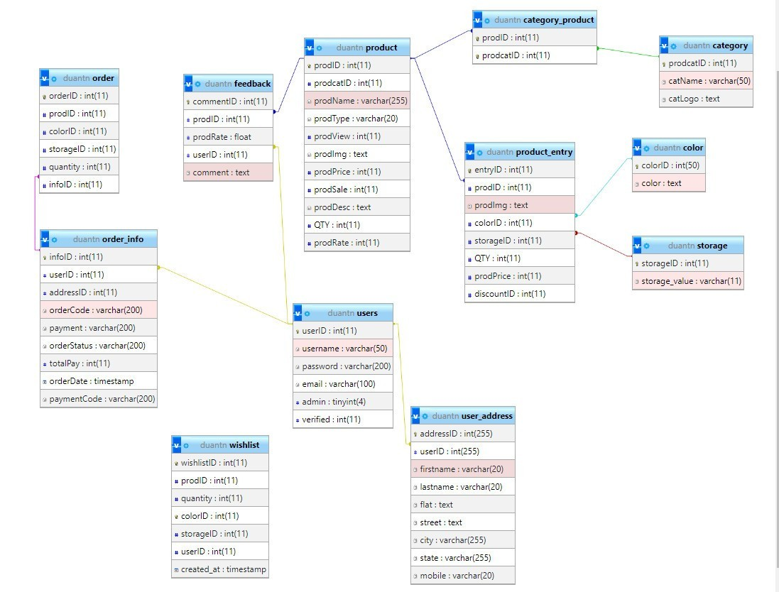

## **5.2 Tổ chức mã nguồn dự án**

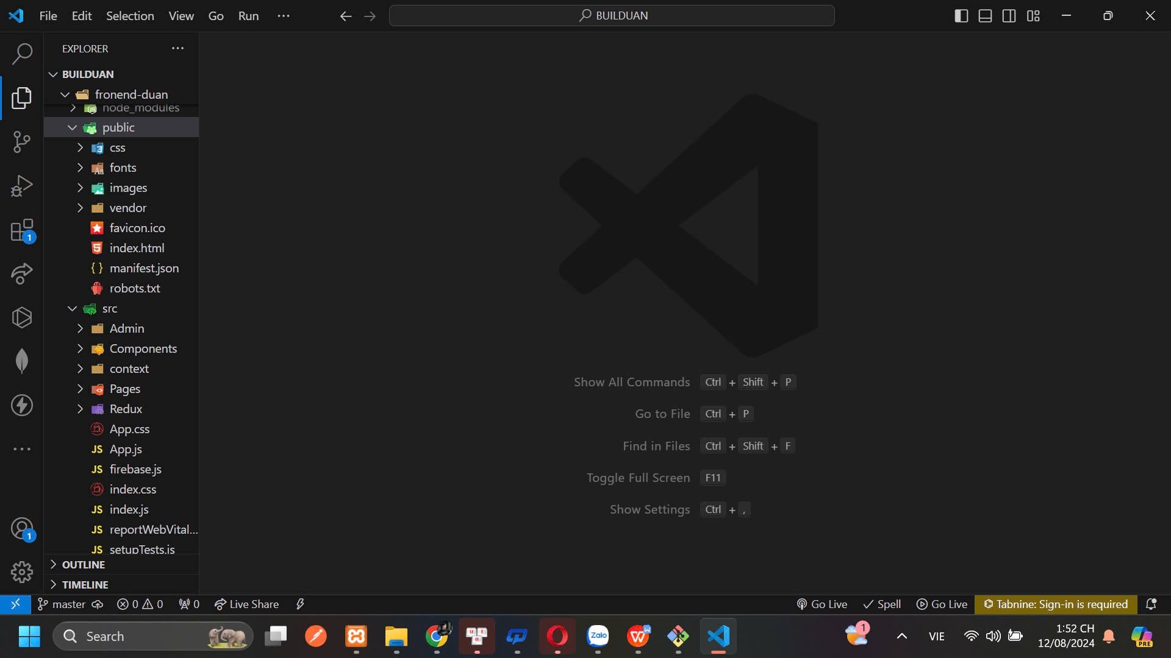

## 

## **5.3 Thực hiện phần admin**

Kết nối database

**CRUD**

**Function tạo thực thể**

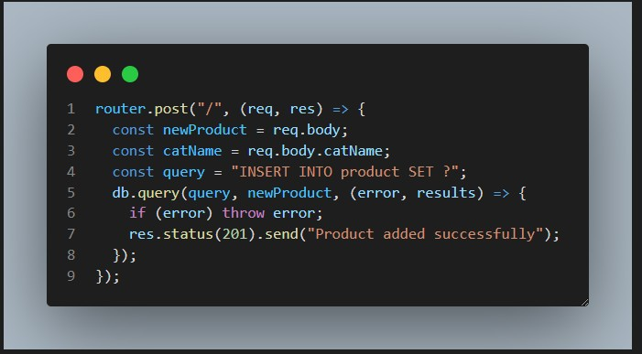

**Function update thực thể**

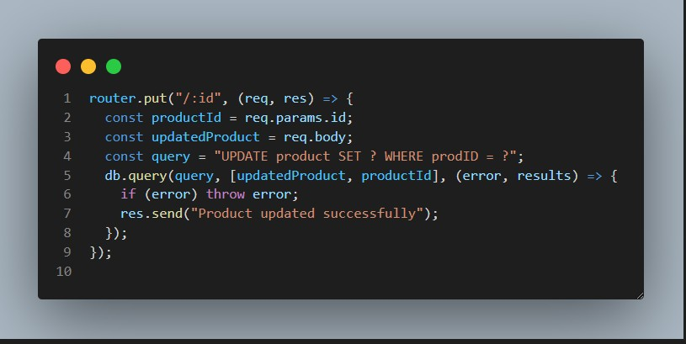

**Function Xóa thực thể**

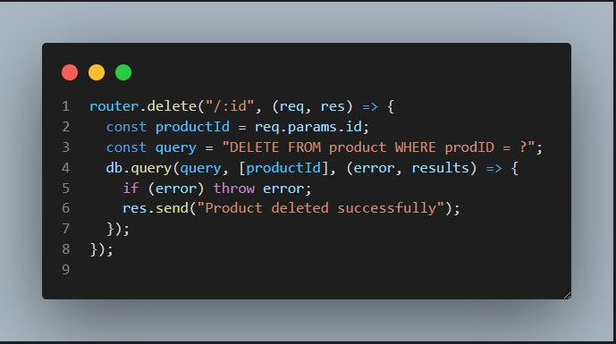

**Function truy vấn thực thể**

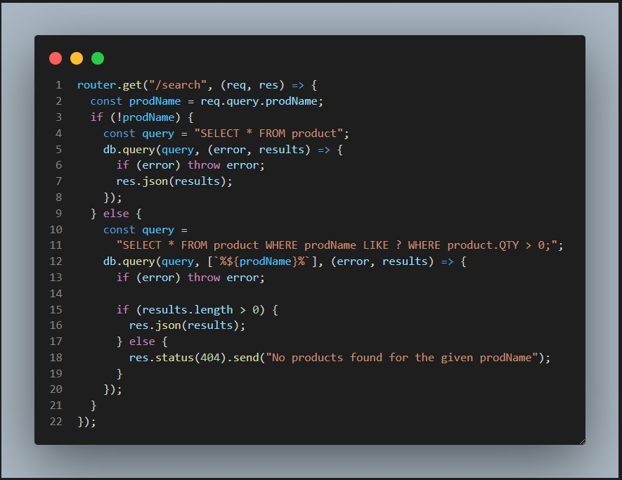

**Giao diện trang quản lý**

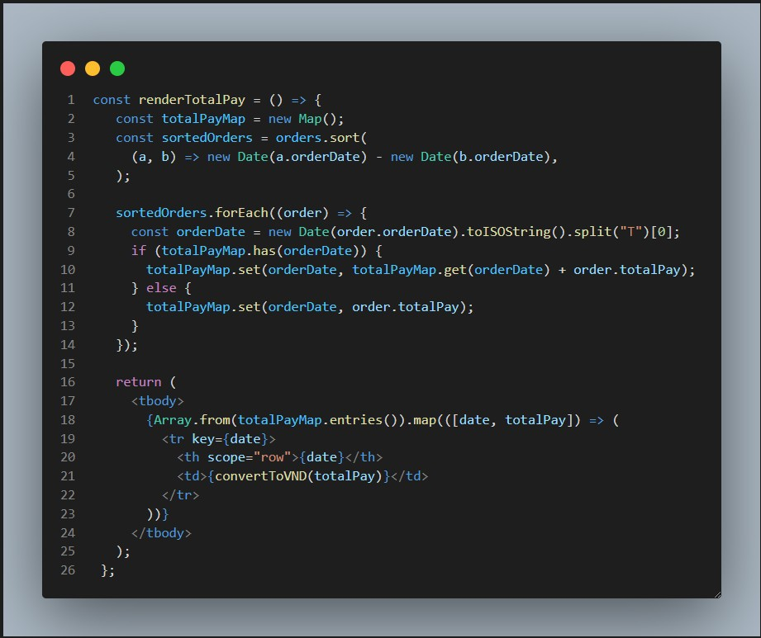

**Giao diện quản lý khách hàng**

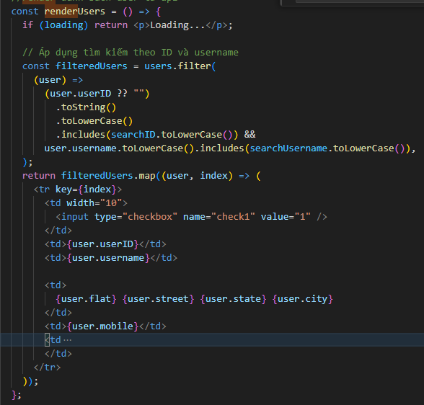

**Giao diện quản lý sản phẩm**

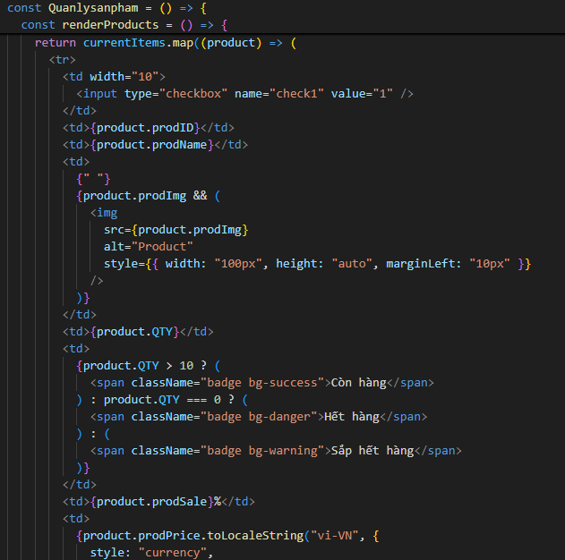

**Giao diện quản lý đơn hàng**

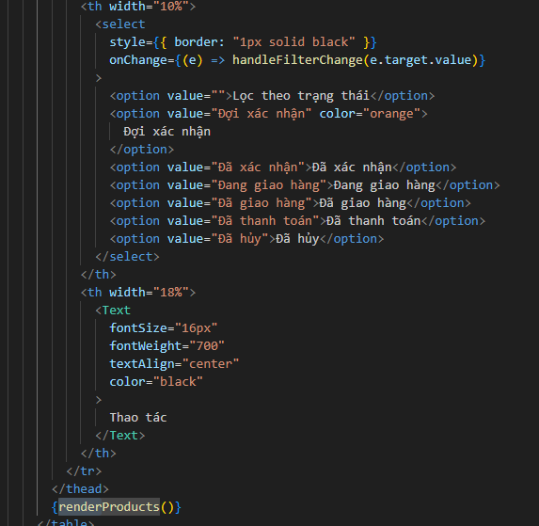

**Giao diện quản lý thống kê**

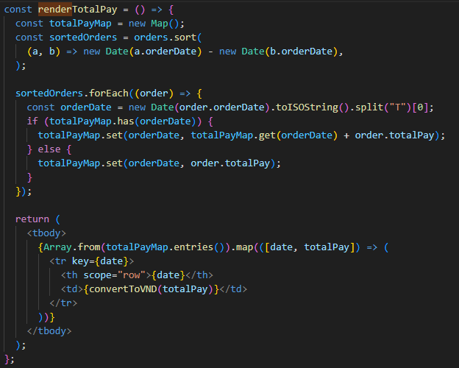

## **5.4 Thực hiện phần customer**

**Trang chủ**

Component trang chủ

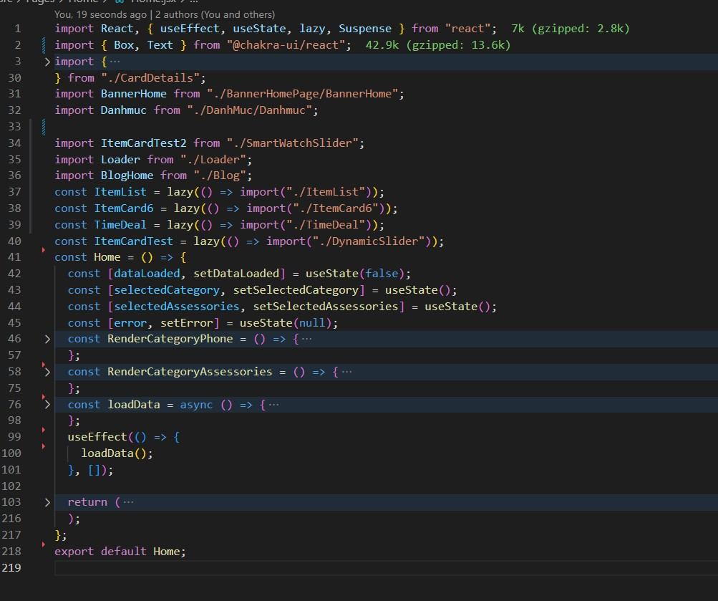

Trang danh mục sản phẩm

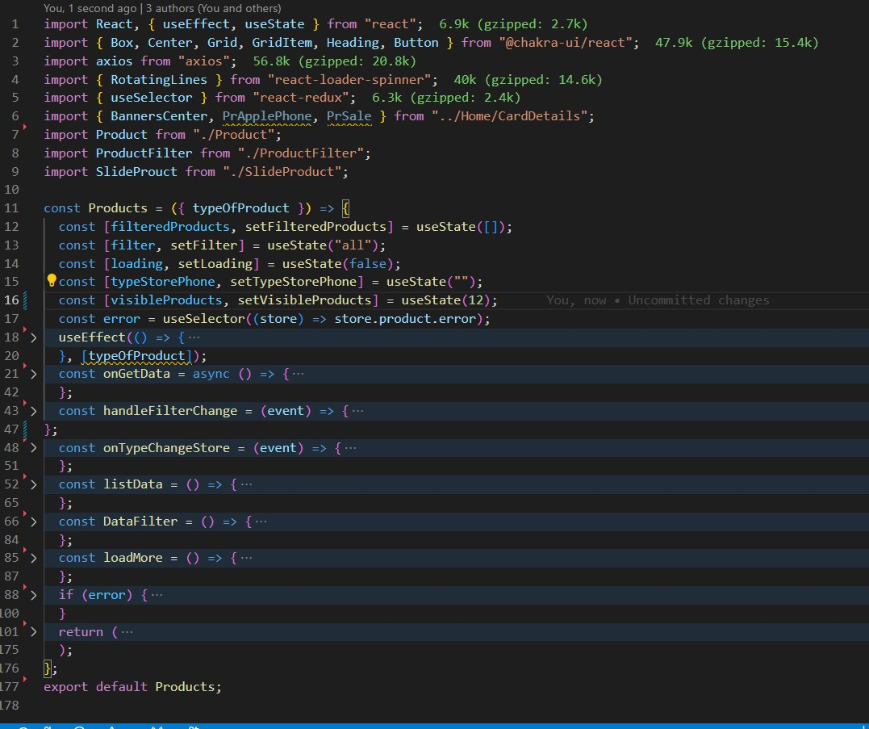

Trang giỏ hàng

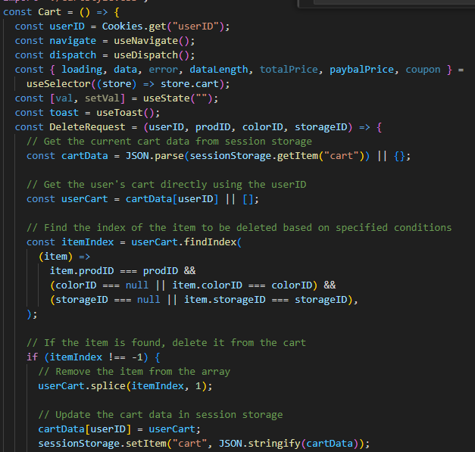

Trang sản phẩm yêu thích

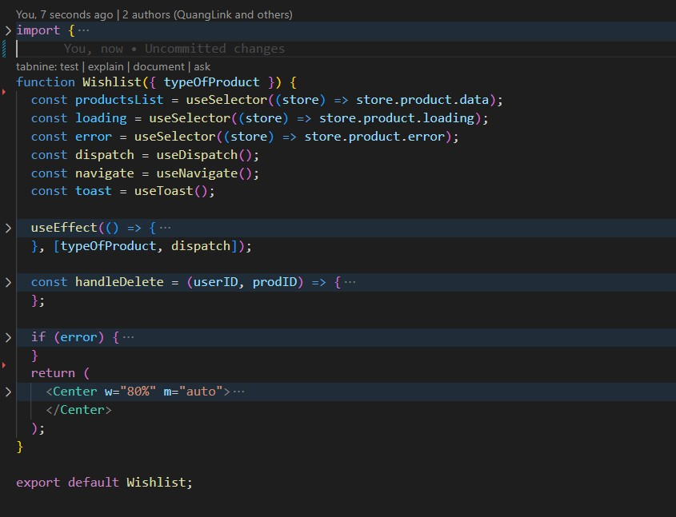

Trang đặt hàng

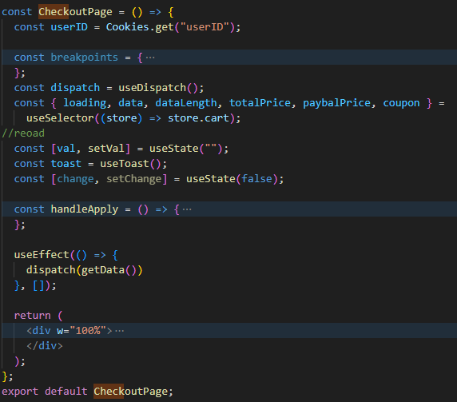

Trang quản lý đặt hàng

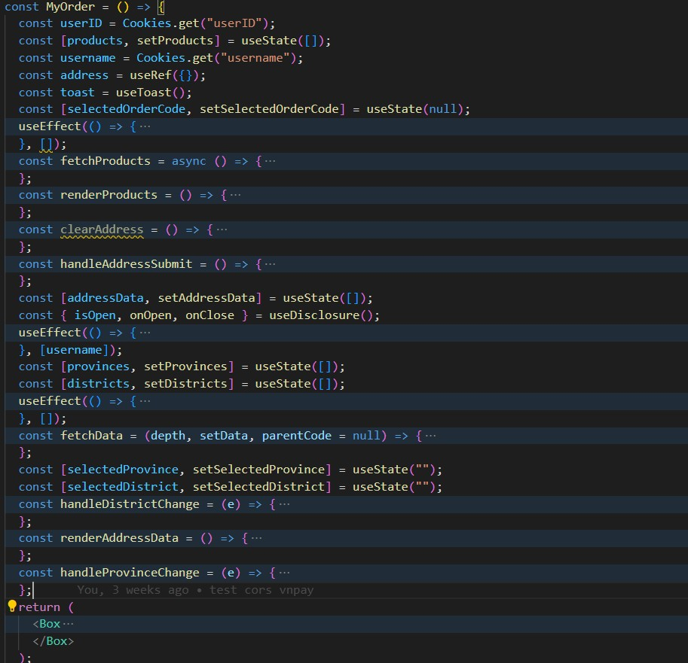

Trang tin tức

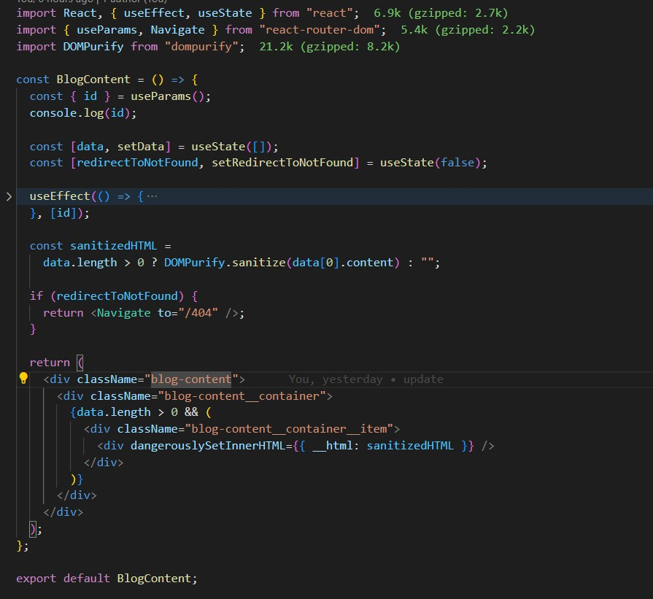

Trang chi tiết sản phẩm

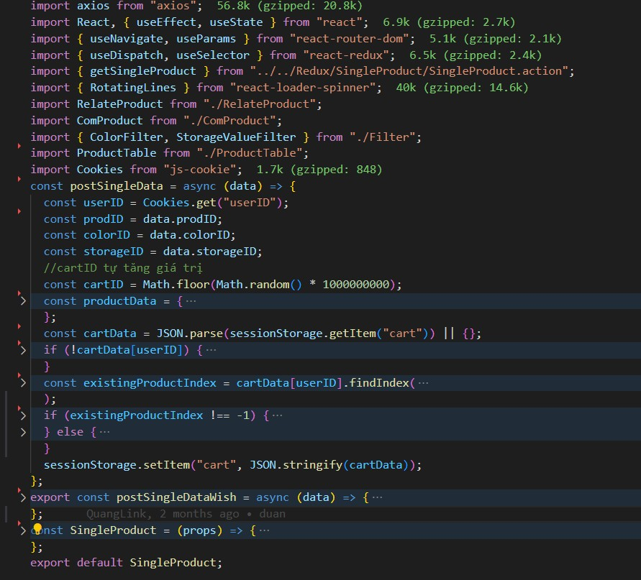

Trang đăng nhập

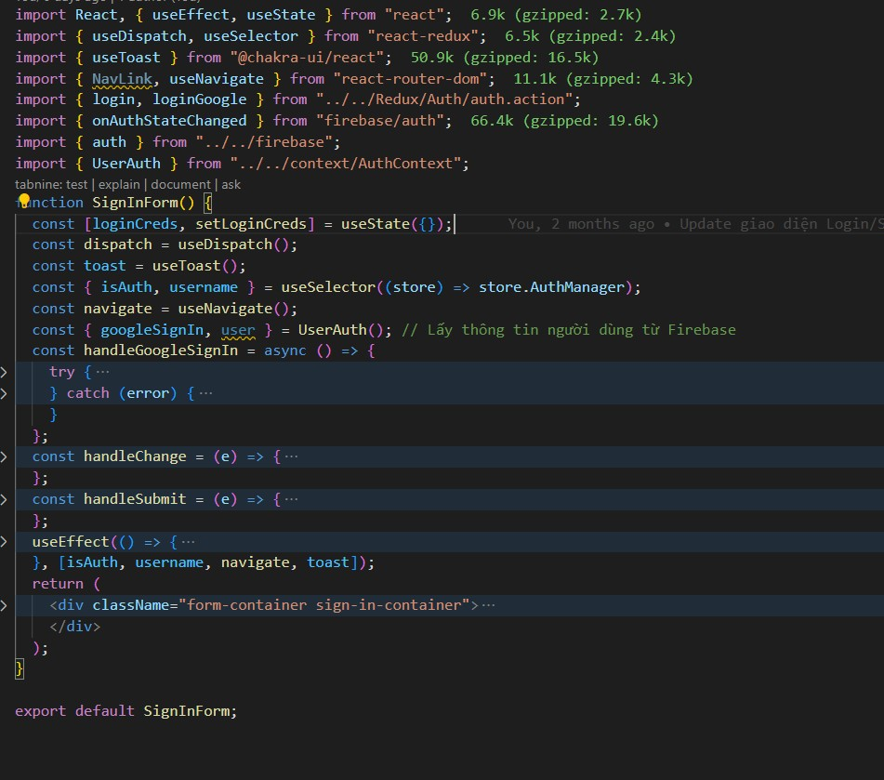

Trang đăng ký

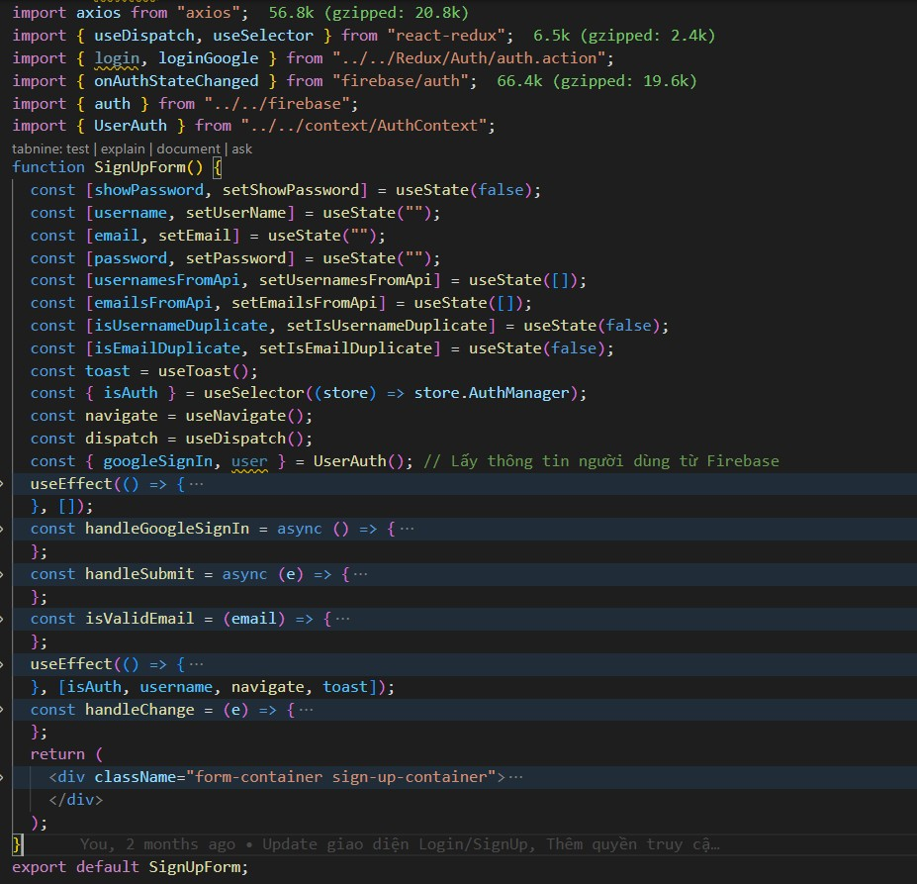

### 

# **6. KIỂM THỬ**

## **6.1 Testcase web Admin**

|  |  |  |  |  |  |  |  |  |  |
| --- | --- | --- | --- | --- | --- | --- | --- | --- | --- |
| TC ID | Testcase title | Expected result | Actual result | Run type (Manual/ Automatic) | Tested by | | Date started | Test step details | Note |
| 1 |  |  |  | Đăng nhập | |  |  |  |  |
| WA 1 | Đăng nhập | Hiển thị màn hình đăng nhập | Hiển thị màn hình đăn nhập | Manual | | Nguyên | 01/06/2024 | Chọn đăng nhập | PASS |
| WA2 | Thông báo | Hiển thị thông báo chào mừng quản trị | Hiển thị thông báo chào mừng quản trị | Manual | | Nguyên | 02/06/2024 | 1. Đăng nhập  2. Chọn phần admin | PASS |
| 2 |  |  |  | Quản lý sản  phẩm | |  |  |  |  |
| WA3 | Nút thêm sản phẩm mới | Hiển thị màn hình thêm sản phẩm | Hiển thị màn hình thêm sản phẩm | Manual | | Toàn | 02/06/2024 | 1 Chọn trang quản lý sản phẩm 2 Chọn tạo sản phẩm mới, nhập thông tin  3.Lưu thông tin sản phẩm | PASS |
| WA  4 | Nút sửa sản phẩm | Hiển thị màn hình sửa sản phẩm | Hiển thị màn hình sửa sản phẩm | Manual | | Toàn | 02/06/2024 | 1. Chọn trang quản lý sản phẩm  2. Chọn sản phẩm cần edit | PASS |
| WA5 | Nút xóa sản phẩm | Xóa được sản phẩm đó | Xóa được sản phẩm đó | Manual | | Phúc | 02/06/2024 | 1. Chọn sản phẩm cần xóa 2. Ấn nút xóa | PASS |
|  | Tìm kiếm sản phẩm | Hiển thị sản phẩm cần tìm | Hiển thị sản phẩm cần tìm | Manual | | Nguyên | 02/06/2024 | Nhập sản phẩm cần tìm | PASS |
| 3 |  |  |  | Quản lý khách hàng | |  |  |  |  |
| WA6 | Tìm kiếm user | Tìm kiếm theo id và username và hiển thị user cầm tìm. | Tìm kiếm theo id và username và hiển thị user cầm tìm. | Manual | | Toàn | 03/06/2024 | Nhấn vào tìm kiếm và hiển thị user cần tìm | PASS |
| 4 |  |  |  | Quản lý đơn hàng | |  |  |  |  |
| WA7 | Tìm kiếm đơn hàng theo odercode | Hiển thị đơn hàng cần tìm theo odercode | Hiển thị đơn hàng cần tìm theo odercode | Manual | | Nhân | 03/06/2024 | Nhấn vào tìm kiếm và hiển thị đơn hàng cần tìm | PASS |
|  | Tìm kiếm đơn hàng theo order id | Hiển thị đơn hàng cần tìm theo orderid | Hiển thị đơn hàng cần tìm theo orderid | Manual | | Phúc | 03/06/2024 | Nhấn vào tìm kiếm và hiển thị đơn hàng cần tìm | PASS |
|  | Tìm kiếm đơn hàng theo ngày tháng năm | Hiển thị đơn hàng cần tìm theo ngày tháng năm | Hiển thị đơn hàng cần tìm theo ngày tháng năm | Manual | | Nhân | 03/06/2024 | Nhấn vào tìm kiếm và hiển thị đơn hàng cần tìm | PASS |
| WA8 | Thao tác | Đơn hàng được xác nhận;đã giao;hủy | Đơn hàng được xác nhận;giao hàng; đã giao;hủy | Manual | | Toàn | 03/06/2024 | 1. Chọn xác nhận hoặc hủy nếu như đơn hàng đang trong quá trình chờ xác nhận 2. Nếu chọn xác nhận, đơn hàng sẽ được giao  3. Ấn vào giao hàng, đã giao nếu đơn hàng đã hoàn thành | PASS |
| WA9 | Lọc trạng thái đơn hàng | Hiển thị đơn hàng muốn tìm kiếm | Hiển thị đơn hàng muốn tìm kiếm | Manual | | Nguyên | 03/06/2024 | Nhấn vào lọc trạng thái và chọn trạng thái muốn tìm | PASS |

## **6.2 Testcase web Customer**

|  |  |  |  |  |  |  |  |  |  |  |
| --- | --- | --- | --- | --- | --- | --- | --- | --- | --- | --- |
| TC ID | Testcase title | | Expected result | | Actual result | Run type (Manual/ Automatic) | Tested by | Date started | Test step details | Note |
| 1 |  |  | |  | | Đăng nhập |  |  |  |  |
| WC 1 | Đăng nhập | Hiển thị màn hình đăng nhập | | Hiển thị màn hình đăng nhập | | Manual | Nguyên | 04/06/2024 | Đăng nhập tài khoản người dùng để mua hàng | PASS |
| WC2 | Đăng nhập để trống tên tài khoản và mật khẩu | Đăng nhập không thành công | | Đăng nhập không thành công | | Manual | Nguyên | 04/06/2024 | 1. Tên tài khoản không nhập gì.  2. Mật khẩu không nhập gì  3. Nhấn nút đăng nhập | PASS |
| WC3 | Đăng nhập không đúng cú pháp ( tài khoản là a – mật khẩu là 123) | Thông báo sai cú pháp tài khoản | | Thông báo sai cú pháp tài khoản | | Manual | Nguyên | 04/06/2024 | 1. Tài khoản:a  2.Mật khẩu:123  3. Nhần đăng nhập | PASS |
| WC2 | Đăng ký | Hiển thị màn hình đăng ký | | Hiển thị màn hình đăng ký | | Manual | Nguyên | 04/06/2024 | Đăng ký tài khoản người dùng | PASS |
| WC3 | Đăng ký để trống thông tin | Thông báo thiếu thông tin | | Thông báo thiếu thông tin | | Manual | Nguyên | 04/06/2024 | 1.Không nhập gì tài khoản và mật khẩu  2. Nhấn đăng ký | PASS |
| WC4 | Đăng ký nhập thiếu thông tin | Thông báo thiếu thông tin | | Thông báo thiếu thông tin | | Manual | Nguyên | 04/06/2024 | 1.Nhập thông tin nhưng bỏ trống 1 phần 2. Nhấn đăng ký | PASS |
| WC5 | Đăng ký sai cú pháp ( tài khoản phải là email) | Thông báo sai cú pháp | | Thông báo sai cú pháp | | Manual | Nguyên | 04/06/2024 | 1.Nhập thông tin, nhưng sai cú pháp email  2. Nhấn đăng ký | PASS |
| WC6 | Đăng ký trùng tài khoản email | Thông báo email dã tồn tại | | Thông báo email dã tồn tại | | Manual | Nguyên | 04/06/2024 | 1. Nhập email đã đăng ký trước đó  2. Nhấn đăng ký | PASS |
| WC7 | Nhấn nút “Login google” | Thực hiện đăng ký bằng tài khoản google | | Thực hiện đăng ký,đăng ký bằng tài khoản google | | Manual | Nguyên | 04/06/2024 | 1.Nhấn nút “Login Google”  2.Thực hiện đăng nhập/đăng ký bằng tài khoản google | PASS |
| 2 |  |  | |  | | Quản lý thông tin người dùng |  |  |  |  |
|  | Nhấn Quên mật khẩu | Hiển thị form email | | Hiển thị form email | | Manual | Nguyên | 05/06/2024 | Nhấn quên mật khẩu | PASS |
|  | Để trống thông tin quên mật khẩu | Thông báo lỗi | | Thông báo lỗi | | Manual | Nguyên | 05/06/2024 | Để trồng thông tin | PASS |
|  | Nhấn Đổi mật khẩu | Hiển thị form đổi mật khẩu | | Hiển thị form đổi mật khẩu | | Manual | Nguyên | 05/06/2024 | Nhấn đổi mật khẩu | PASS |
|  | Nhập không khớp mật khẩu mới | Thông báo lỗi | | Thông báo lỗi | | Manual | Nguyên | 05/06/2024 | Nhập không khớp mật khẩu | PASS |
|  | Nhấn tìm kiếm đơn hàng | Hiển thị đơn hàng cần tìm | | Hiển thị đơn hàng cần tìm | | Manual | Nhân | 06/06/2024 | Search đơn hàng cần tìm | PASS |
|  | Nhấn nút xóa sản phẩm yêu thích | Sản phẩm bị xóa | | Sản phẩm bị xóa | | Manual | Phúc | 06/06/2024 | Nhấn nút xóa | PASS |
|  | Thêm sản phẩm yêu thích vào giỏ hàng | Sản phẩm được thêm vào giỏ hàng | | Sản phẩm được thêm vào giỏ hàng | | Manual | Phúc | 06/06/2024 | Nhân nút thêm vào giỏ hàng | PASS |
| 3 |  |  | |  | | Quản lý  trang chủ |  |  |  |  |
| WA4 | Thông báo | Hiển thị thông báo đăng nhập thành công/ thông báo đăng xuất | | Hiển thị thông báo đăng nhập thành công/ thông báo đăng xuất | | Manual | Toàn | 06/06/2024 | Đăng nhập/Đăng ký | PASS |
|  | Các loại sản phẩm trong danh mục | Hiển thị loại sản phẩm đã chọn | | Hiển thị loại sản phẩm đã chọn | | Manual | Toàn | 06/06/2024 |  | PASS |
| WA  5 | Thông tin người dùng | Hiển thị thông tin của người dùng | | Hiển thị thông tin của người dùng | | Manual | Toàn | 06/06/2024 | 1. Chọn button chào người dùng  2. Chọn my profile | PASS |
| WA6 | Wishlist | Hiển thị những sản phẩm yêu thích | | Hiển thị những sản phẩm yêu thích | | Manual | Phúc | 06/06/2024 | 1. Chọn button chào người dùng  2. Chọn my wishlist | PASS |
|  | Nút tìm kiếm | Hiển thị sản phẩm cần tìm kiếm | | Hiển thị sản phẩm cần tìm kiếm | | Manual | Nhân | 06/06/2024 | Nhập tên sản phẩm | PASS |
| 3 |  |  | |  | | Quản lý sản phẩm |  |  |  |  |
| WA6 | Chọn sản phẩm | Hiển thị thông tin chi tiết của sản phẩm | | Hiển thị thông tin chi tiết của sản phẩm | | Manual | Nhân | 07/06/2024 | Nhấn vào sản phẩm cần mua | PASS |
|  | Đánh giá sản phẩm | Hiển thị số sao đã đánh giá | | Hiển thị số sao đã đánh giá | | Manual | Nhân | 07/06/2024 | Nhấn vào số sao cần đánh giá | PASS |
|  | Nhận xét sản phẩm | Nhận xét sả phẩm | | Nhận xét sả phẩm | | Manual | Nhân | 07/06/2024 | 1. Nhận xét sản phẩm 2. Nhấn nhận xét | PASS |
|  | Thêm vào giỏ hàng | Chuyển đến trang giỏ hàng | | Chuyển đến trang giỏ hàng | | Manual | Nhân | 07/06/2024 | 1. Nhận xét sản phẩm 2. Nhấn nhận xét | PASS |
| 4 |  |  | |  | | Quản lý giỏ hàng |  |  |  |  |
| WA7 | Tăng, giảm số lượng sản phẩm | Sản phẩm tăng hoặc giảm | | Sản phẩm tăng hoặc giảm | | Manual | Phúc | 08/06/2024 | Nhấn vào dầu + hoặc - | PASS |
| WA9 | Xóa | Xóa sản phẩm đã thêm trước đó | | Xóa sản phẩm đã thêm trước đó | | Manual | Phúc | 08/06/2024 | 1. Chọn sản phẩm cần xóa  2. Nhấn xóa | PASS |
| WA8 | Thêm vào yêu thích | Thêm sản phẩm vào wishlist | | Thêm sản phẩm vào wishlist | | Manual | Toàn | 27/11/2024 | 1. Chọn sản phẩm cần thêm  2. Thêm vào yêu thích | PASS |
|  | Tiến trình đặt hàng | Chuyển sang trang thanh toán | | Chuyển sang trang thanh toán | | Manual | Phúc | 08/06/2024 | Nhấn tiến trính đặt hàng | PASS |
|  | Chọn thêm sản phẩm khác | Trở về trang chủ để chọn sản phẩm | | Trở về trang chủ để chọn sản phẩm | | Manual | Phúc | 08/06/2024 | Nhấn vào chọn thêm sản phẩm khác | PASS |
|  |  |  | |  | | Quản lý thanh toán |  |  |  |  |
|  | Tăng, giảm số lượng sản phẩm | Sản phẩm tăng hoặc giảm | | Sản phẩm tăng hoặc giảm | | Manual | Phúc | 09/06/2024 | Nhấn vào dầu + hoặc - | PASS |
|  | Xóa | Xóa sản phẩm đã thêm trước đó | | Xóa sản phẩm đã thêm trước đó | | Manual | Phúc | 09/06/2024 | 1. Chọn sản phẩm cần xóa  2. Nhấn xóa | PASS |
|  | Thêm vào yêu thích | Thêm sản phẩm vào wishlist | | Thêm sản phẩm vào wishlist | | Manual | Phúc | 09/06/2024 | 1. Chọn sản phẩm cần thêm  2. Thêm vào yêu thích | PASS |
|  | Nhập địa chỉ giao hàng | Địa chỉ giao hàng hiển thị | | Địa chỉ giao hàng hiển thị | | Manual | Phúc | 09/06/2024 | 1. Chọn nhập địa chỉ giao hàng  2. Submit | PASS |
|  | Đề trống địa chỉ giao hàng | Thông báo lỗi | | Thông báo lỗi | | Manual | Nhân | 09/06/2024 | Để trống địa chỉ | PASS |
|  | Không chọn phương thức thanh toán | Thông báo chưa chọn phương thức thanh toán | | Thông báo chưa chọn phương thức thanh toán | | Manual | Nhân | 09/06/2024 | Không chọn phương thức thanh toán | PASS |
|  | Thanh toán qua VNPAY khi tiến trình đặt hàng | Chuyển tới trang thanh toán với ví VNPAY | | Chuyển tới trang thanh toán với ví VNPAY | | Manual | Toàn | 09/06/2024 | 1. Chọn phương thức thanh toán VNPAY  2. Tiến trình đặt hàng | PASS |
|  | Thanh toán khi nhận hàng | Thông báo sẽ liên hệ để xác nhận đơn hàng | | Thông báo sẽ liên hệ để xác nhận đơn hàng | | Manual | Toàn | 09/06/2024 | 1. Chọn phương thức thanh toán khi nhận hàng  2. Tiến trình đặt hàng | PASS |
|  | Chọn thêm sản phẩm khác | Trở về trang chủ để chọn sản phẩm | | Trở về trang chủ để chọn sản phẩm | | Manual | Toàn | 09/06/2024 | Nhấn vào chọn thêm sản phẩm khác | PASS |

# **7. ĐÓNG GÓI VÀ TRIỂN KHAI**

- Link web 1: http://npnt.online/

- Link web 2: https://datn-rosy-one.vercel.app/

- Hướng dẫn: Sau khi vào trang web, đối với người mua sản phẩm thì cần đăng ký tài khoản và tiến hành đăng nhập sau đó trải nghiệm những tính năng của web. Đối với người bán hàng thì đăng ký tài khoản xin quyền qua Web Admin để quản trị viên tiến hành cấp quyền tác giả để đăng nhập vào Web Admin và bắt đầu thực hiện các thao tác với người mua sản phẩm và kiểm soát đơn hàng.

Tài khoản web Customer:

Tài khoản: khachhang[@gmail.com](mailto:diquaimusic@gmail.com) Mật khẩu: 123

Tài khoản web Admin

Tài khoản: [admin@gmail.com](mailto:admin@gmail.com) Mật khẩu: 123

Triển khai MySQL DataBase lên server CleverCloud:

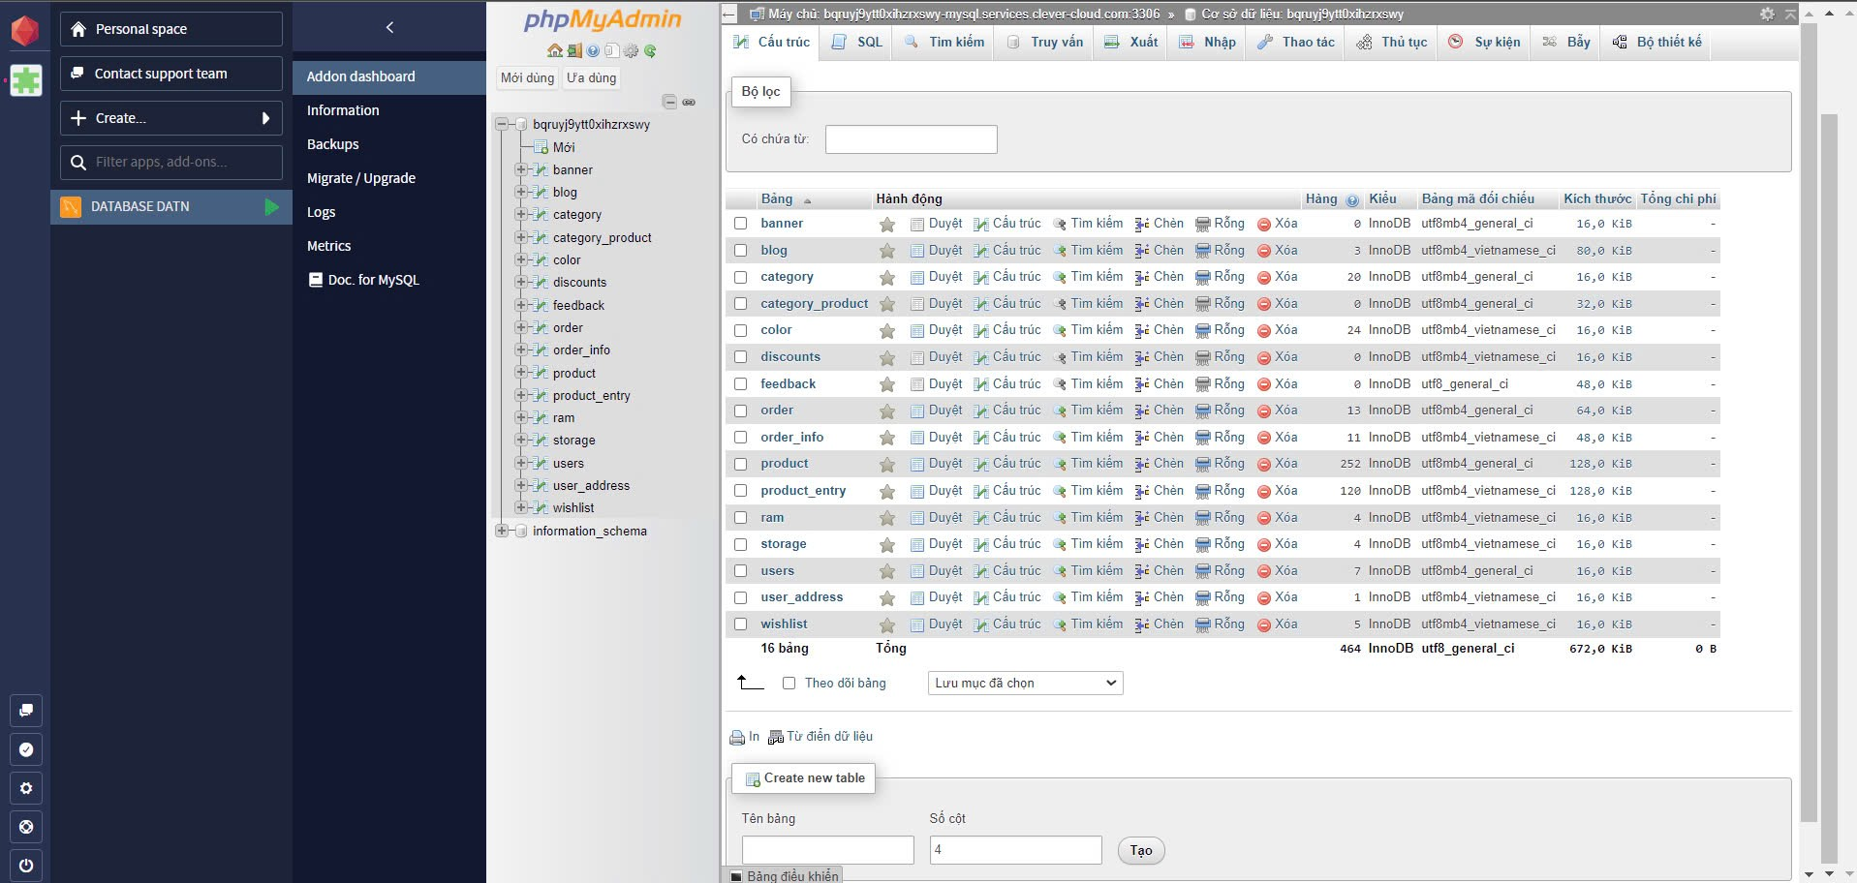

Nhận thông tin kết nối bảo mật database trên server:

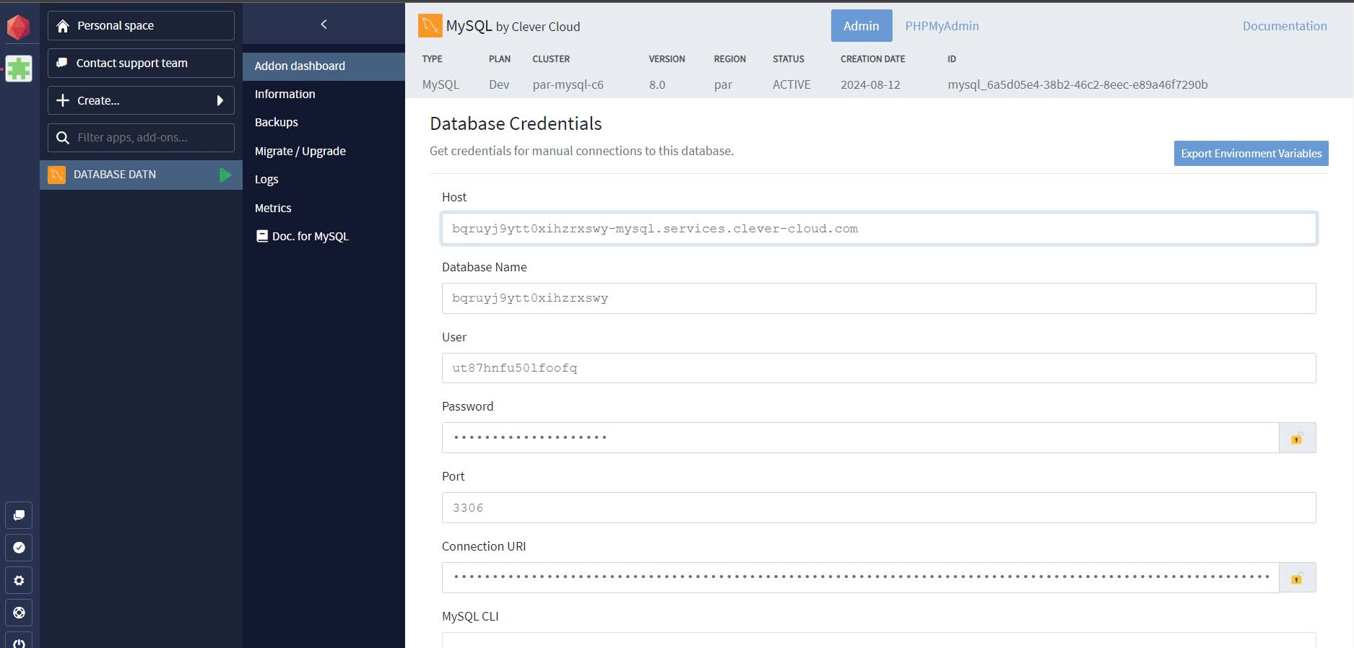

Đóng gói và triển khai Back-end API Server qua OnRender:

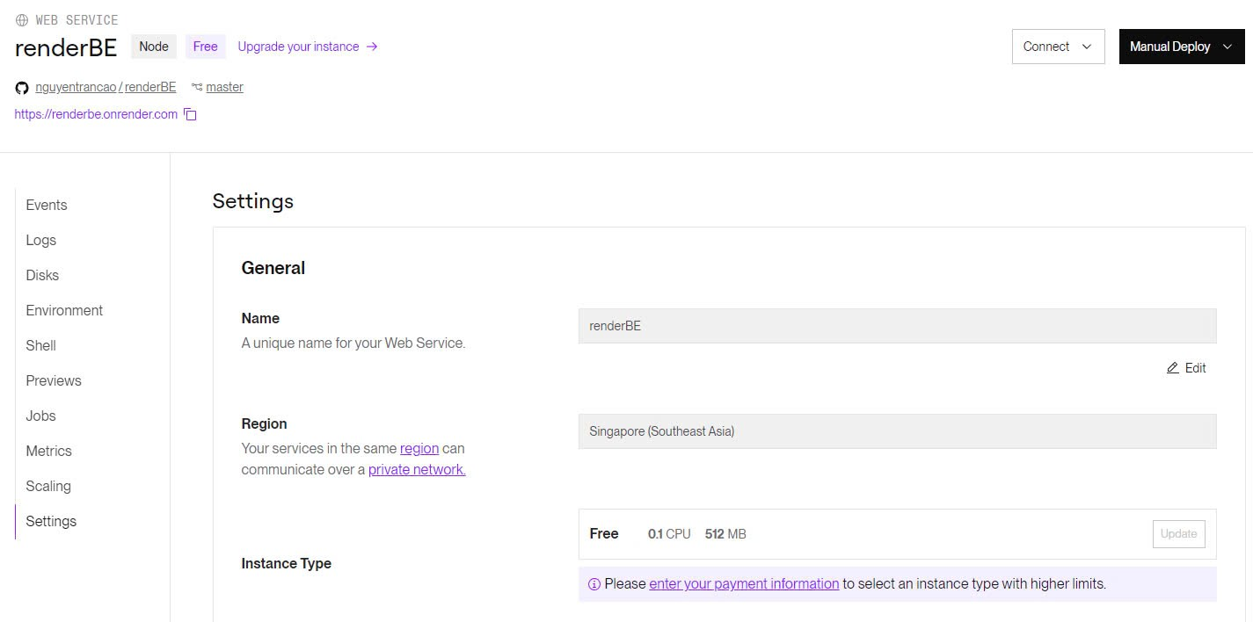

Nhập khóa kết nối bảo mật Database từ CleverCloud về Onrender:

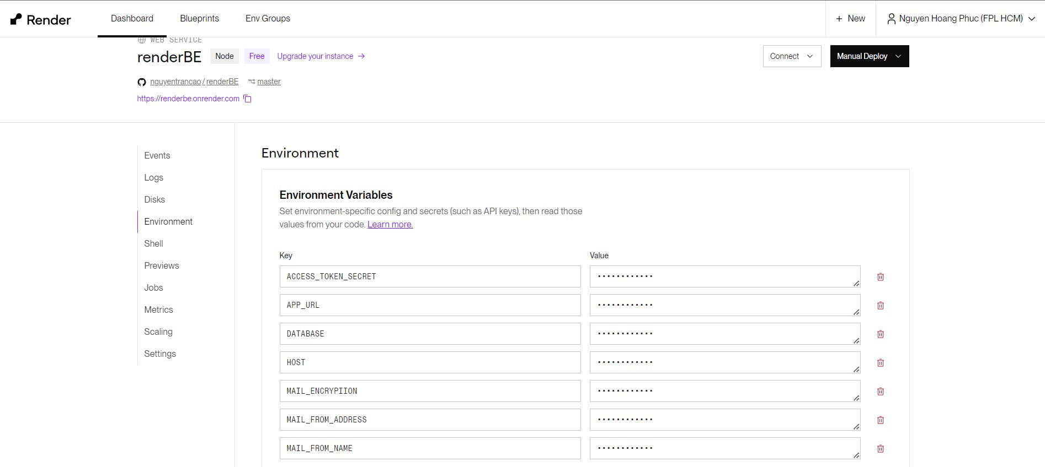

Đóng gói và triển khai Front-end lên hosting Vercel:

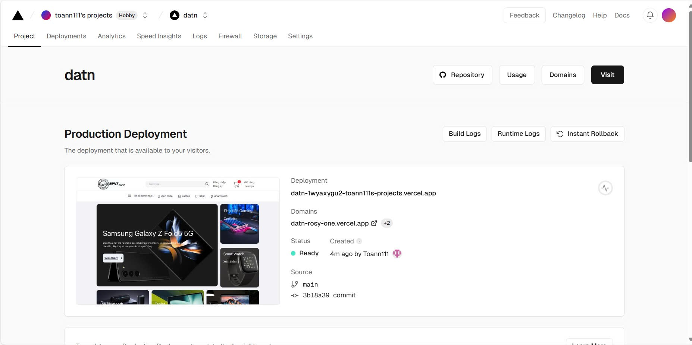

Trỏ Domain cho Front-end:

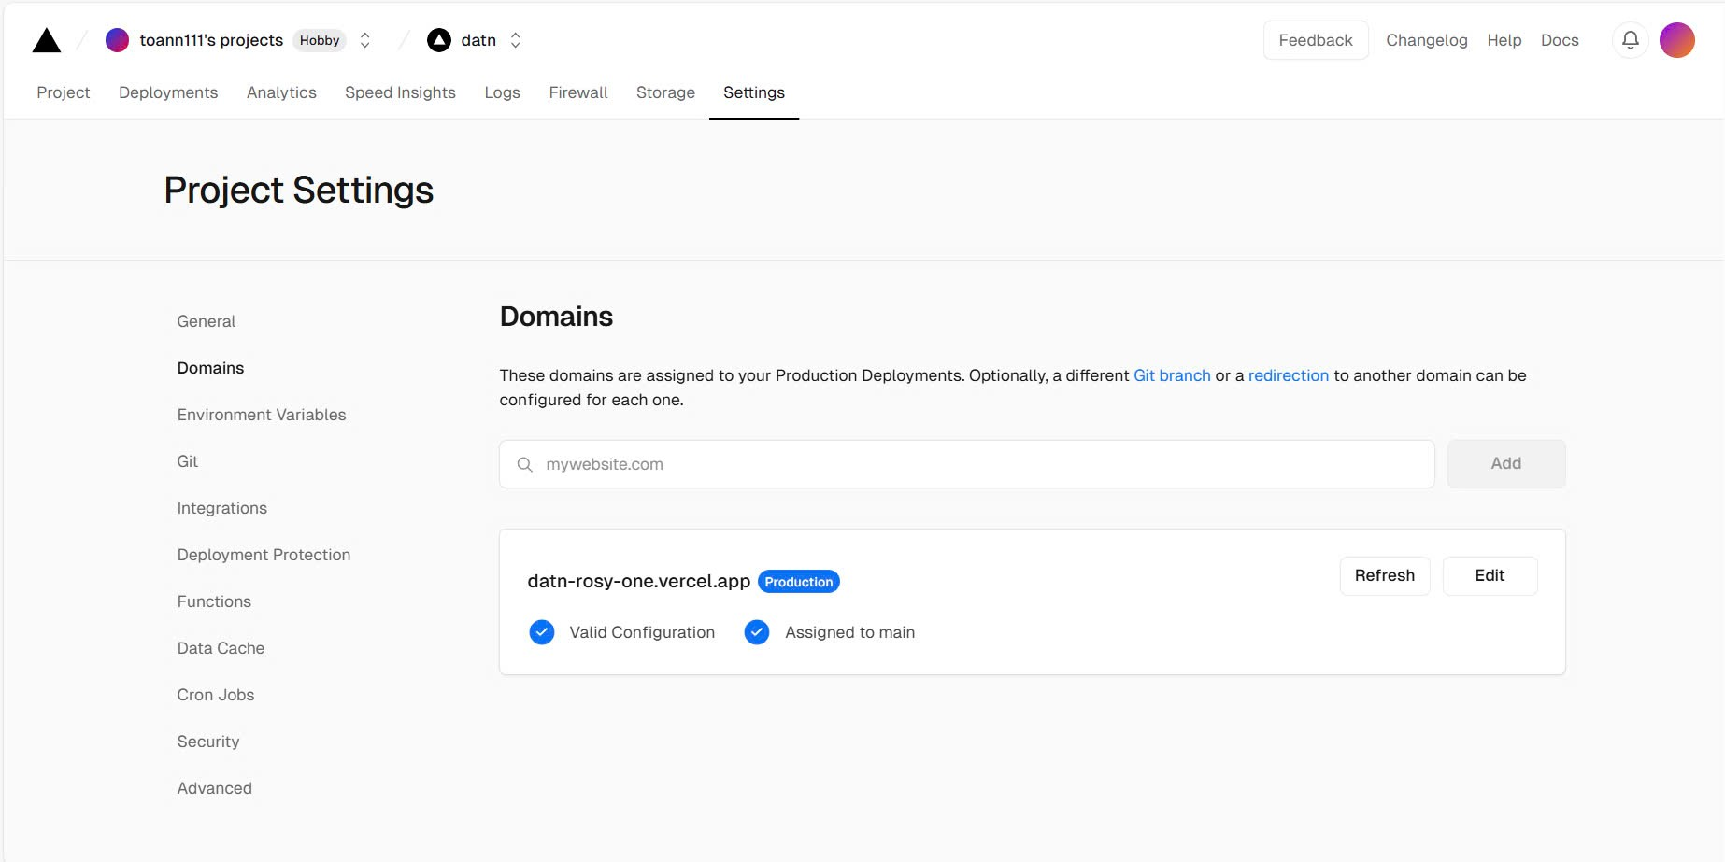

# 

# **8. KHÓ KHĂN, THUẬN LỢI VÀ HƯỚNG PHÁT TRIỂN ĐỀ TÀI**

**Khó khăn:**

* Đa phần các thành viên trong nhóm không nắm vững kiến thức từ những giai đoạn đầu, thế nên trong giai đoạn các bạn đều phải tự học và vừa làm để hoàn thành dự án
* Việc sắp xếp thời gian của các thành viên trong nhóm đôi lúc gặp nhiều khó khăn, các bạn còn phải đi làm ngoài giờ kiếm thêm chi tiêu
* Chưa có kinh nghiệm làm dự án cùng nhau
* Sự khác biệt về kỹ năng và phong cách làm việc giữa các thành viên trong nhóm đôi khi gây ra sự mâu thuẫn và cản trở tiến độ của dự án.

**Thuận lợi:**

* Các thành viên trong nhóm luôn hòa đồng và tích cực hợp tác, cùng nhau giải quyết các vấn đề và chia sẻ kinh nghiệm trong suốt quá trình thực hiện dự án.
* Sắp xếp thời gian họp team hợp lý và luôn có mặt đầy đủ
* Nhóm đã nghiên cứu nhiều tài liệu chuyên ngành cũng như các nguồn tài nguyên và kỹ thuật liên quan.
* Nhờ sự hướng dẫn tận tâm từ giáo viên hướng dẫn, nhóm nhận được sự chỉ bảo và hỗ trợ quý báu trong quá trình thực hiện dự án.

**Kết quả**

- Tất cả các chức năng được hoàn thiện, giao diện tổng quan vừa mắt và hợp lý.

- Cấu trúc website và các chức năng đáp ứng đầy đủ logic của một nền tảng thương mại điện tử.

- Các thành viên trong nhóm đã nâng cao kinh nghiệm làm việc nhóm và mở rộng kiến thức chuyên ngành.

**Hướng phát triển đề tài**

**Tối ưu trải nghiệm người dùng (UX):**

Nghiên cứu và áp dụng các phương pháp tối ưu hóa trải nghiệm người dùng để làm cho trang web trở nên dễ sử dụng hơn và thuận tiện hơn cho người dùng.

Tối ưu hóa giao diện người dùng để đảm bảo tính thẩm mỹ và sự hiểu quả.

Phát triển ứng dụng di động:

Xây dựng ứng dụng di động để mở rộng phạm vi và thuận tiện cho người dùng di động.

Đảm bảo tính tương thích và hiệu suất tốt trên nhiều nền tảng di động khác nhau.

**Tích hợp hệ thống thanh toán tiện lợi:**

Mở rộng các phương thức thanh toán và tích hợp các cổng thanh toán mới để tạo điều kiện thuận lợi cho người dùng.

**Phát triển chức năng xem trước sản phẩm 3D:**

Thêm tính năng xem trước sản phẩm 3D để cung cấp cái nhìn chân thực hơn về sản phẩm cho người mua.

**Phát triển chiến lược tiếp thị kỹ thuật số:**

Tăng cường chiến lược tiếp thị trực tuyến bằng cách sử dụng SEO, quảng cáo trả tiền, quảng cáo trên mạng xã hội để tăng cường sự nhận thức thương hiệu và thu hút khách hàng mới.

**Nghiên cứu và áp dụng công nghệ mới:**

Liên tục theo dõi và áp dụng các công nghệ mới như trí tuệ nhân tạo, máy học để cải thiện các quy trình kinh doanh và trải nghiệm người dùng.

**Mở rộng dòng sản phẩm:**

Nghiên cứu thị trường và mở rộng dòng sản phẩm để đáp ứng nhu cầu ngày càng đa dạng của khách hàng.

**Đánh giá và cập nhật định kỳ:**

Đánh giá hiệu suất trang web, theo dõi phản hồi từ khách hàng và thực hiện các cập nhật định kỳ để duy trì tính hiệu quả và đáp ứng các xu hướng thị trường mới.